СОДЕРЖАНИЕ

1. «Пусть всегда будет солнце!».*Сценарий развлекательной программы для детей 3-6 лет и их родителей..........................................................................*3
2. «Незнайка в гостях у детей».*Сценарий развлекательной программы для детей 5-6 лет.....................................................................................................*8
3. «Викторина по сказкам». *Сценарий развлекательной программы с использованием элементов сказкотерапии для детей старшего дошкольного возраста............................................................................................................*13
4. «Мы едем на шоколадную фабрику».*Сценарий развлекательной программы для детей старшего дошкольного возраста, посвященное Всемирному Дню шоколада............................................................................................................*22
5. «Берегите лес от пожара». *Экологическая сказка для детей старшего дошкольного возраста......................................................................................*28
6. «В волшебном лесу». *Сценарий музыкально – экологического развлечения с элементами логоритмики для детей старшего дошкольного*

*возраста.............................................................................................................*31

1. «Праздник русской берёзки». *Сценарий летнего развлечения для старших дошкольников на основе русского фольклора................................................*39
2. «День Сладкоежки». *Сценарий развлекательной программы для детей старшего дошкольного возраста....................................................................*45
3. «Дед Мороз в гостях у Лета». *Сценарий летнего семейного*

*праздника............................................................................................................*51

1. «В гостях у принцессы Ольденбургской». *Сценарий развлекательной программы для детей старшего дошкольного возраста.................................*59
2. «Осенний заговор против лета». *Сценарий летнего праздника для детей старшего дошкольного возраста....................................................................*64
3. «Лето в гости к нам пришло». *Сценарий развлекательной программы для детей старшего дошкольного возраста.........................................................*69
4. «Лето в гостях у детей».*Сценарий летнего праздника на участке для детей всех групп............................................................................................................*74
5. «Путешествие в Древний Египет». *Сценарий развлекательной программы для детей старшего дошкольного возраста.................................................*77
6. «Путешествие в Японию». *Сценарий развлекательной программы для детей старшего дошкольного* *возраста...................................................................*86
7. «Путешествие на мандариновый остров». *Сценарий летнего праздника для детей старшего дошкольного возраста........................................................*90

**«Пусть всегда будет солнце!»**

*Сценарий развлекательной программы для детей 3-6 лет и их родителей.*

**Роли взрослых:** Ведущая, Солнце, Королева Цветов.  
*На празднично украшенный участок выходят дети и их родители.*

**Ведущий:** Дорогие друзья, дети и взрослые, добрый вечер! Сегодня мы собрались здесь, чтобы еще раз порадоваться теплу, лету, солнцу, цветам. Этого праздника вы не найдете ни в одном календаре, но мы в своем саду отмечаем его каждый год. Давайте в этот замечательный летний вечер подарим друг другу хорошее настроение, улыбки и тепло своих сердец. Ведь вместе с вами наши дети, а ведь дети - самые лучшие и любимые цветы на земле.

*Под фонограмму песни «Светит солнышко для всех» появляется* ***Солнце***  *(воспитатель)*

**Солнце:** Какой удивительный день!

Меня пригласили на праздник!

Всем вам привет,

И взрослым и ребятам!

Я - солнце красное,

И я теплом богато!

Его для всех хватает на земле,

Ведь много – много лучиков во мне.

*Дети старшей и подготовительной групп исполняют* ***Песню - хоровод «Солнышко встало»***

**Солнце:** Я очень люблю детей и часто наблюдаю за вами. Знаю, что по утрам вы все время делаете в своем садику зарядку. Приглашаю всех: и вас и ваших родителей на веселую зарядку.

*Под фонограмму песни «Солнышко лучистое любит скакать» Солнце проводит* ***«Весёлую зарядку».***

*(дети стоят в кругу, Солнце – в середине круга)*

**Солнце:** Да, солнечного света у меня хватит на всех, но это в жаркий день,

А спозаранку …

Прошу вас на Цветочную полянку!

*Выбегают дети – цветы*

**Солнце:** Вы только полюбуйтесь, что за диво?

Как ярко стало здесь, и как красиво?

А вы знаете, в сказочном царстве живет Королева цветов, это она украшает цветами луга, леса, сады. Давайте и ее пригласим на наш праздник. Нужно только, чтобы зазвучал Вальс цветов.

*Звучит Вальс цветов. Появляется Королева Цветов.*

**Королева Цветов:** Здравствуйте, мои друзья,

К вам пришла сегодня я.

С неба радуга - дуга

Опустилась на луга.

Весело солнышко играет,

Оживилось все кругом.

И в траве цветы сияют

Тихим ласковым огнем.

**Солнце:** Прекрасная Королева! Цветы собрались, чтобы обратиться к тебе со своей просьбой. Выслушай их, пожалуйста.

*Солнце подходит к девочке в костюме (или к девочкам) незабудок.*

**Незабудки:** Не забудь нас, Солнышко,

Придумай нам имя.

**Солнце:** Их видимо – невидимо,

Не сосчитаешь их.

И кто их только выдумал

Веселых, голубых?

Должно быть, оторвали

От неба лоскуток.

Чуть – чуть поколдовали

И сделали цветок.

**Королева Цветов:** Вы будете Незабудками. И наделяю вас чудесной силой: вы будете возвращать память тем людям, которые станут вдруг забывать родину или своих близких.

*Королева цветов обращается к белым цветкам, которые стоят в стороне и ни о чем не просят.*

**Королева Цветов:** Скромные, белые цветики, почему вы ни о чем не просите? Может быть, и у вас есть какое - нибудь желание.

**Ромашки:** Мы хотим, чтобы солнышко коснулось нас своим ласковым лучиком.

Нам хотелось бы долго цвести.

Мы радуемся, когда нас срывают дети и играют с нами.

Мы так любим детей.

**Солнце:** Будь по - вашему (*касается цветов*).

Отныне в середине цветка у вас будет желтый кружок.

Он похож на маленькое солнышко.

Это след моих лучей.

*К Королеве цветов подходит Роза.*

**Роза:** Зовут меня роза,

Примите меня.

Я очень душиста

И цветом нежна.

Хочу быть душистей и нежней всех земных цветов.

**Королева Цветов:** Ты будешь украшать не только сады, но жилища людей и их одежду. Если кто захочет порадовать любимого друга – тот подарит ему розу.

**Солнце:** Спасибо, милая Королева и тебе и всем твоим прекрасным цветам!

Вы нас очень порадовали сегодня, не зря я дарю вам свои лучи.

Но дороже всех цветов на свете,

Это наши дорогие дети!

Подарю им лучик золотой,

Выходите танцевать со мной!

*Выходят дети средней и младшей групп, исполняют*

*танец* **«Покажу я солнышку»** *под фонограмму песни «Солнышко»*

**Солнце:** Вам солнечные лучики

Сегодня подарю

За праздник наш веселый

Я всех благодарю.

**Королева Цветов:** Пусть будет много света,

Тепла и доброты.

Пусть радует нас лето

И радуют цветы.

**Солнце:** Пусть солнце ярче светит

И согревает всех.

Чтоб улыбались дети

И слышался их смех. *Флеш – моб по фонограмму песни* **«Солнышко, давай дружить!»**

**Солнце:** А теперь дети, я подарю каждому из вас по маленькому солнышку. А вы пустите их в небо, и они полетят прямо к большому солнцу, чтобы помогать ему в нелегкой работе: дарить людям на земле свет, тепло и жизнь.

*(Детям раздают воздушные шарики).*

**Королева Цветов:** У нас есть друзья

На всей планете,

За мир и счастье

Мы все в ответе

Клич наш по всей земле

Раздается

Звонкою песней звеня

**Все вместе:** Пусть всегда

Будет солнце!

*Под фонограмму песни «*Пусть всегда будет солнце»*дети запускают шары.*

**«Незнайка в гостях у детей»**

*Развлечение для детей 5-6 лет*

***Цель:*** *уточнить и закрепить знания детей о правилах дорожного движения, о правилах поведения на улице, в транспорте; формировать навыки безопасного поведения на дорогах.*

***Задачи:*** *закрепить знания о правилах дорожного движения, знание видов транспорта.*

**Ход развлечения:**

*Дети под веселую музыку входят в зал и садятся на стульчики.*

**Ведущий:** Ребята, 5 августа отмечается международный **«**День Светофора**»**

и мы тоже сегодня будем отмечать этот праздник. В День рождения происходят самые настоящие чудеса, исполняются все желания. И, конечно, что за день рождения, если нет веселья, нет подарков, игр и развлечений. На нашем празднике всё это будет.

**Ребёнок:**Светофор – трёхцветный стражник

На дорогах наших.

Коль мигает красный глаз –

Стой, пока не скажет.

**Ребёнок:** Светофор – помощник ценный

Нужен людям непременно!

В этот День егорожденья

Принимает поздравленья!

**Ребёнок:** Всем известный светофор -

Замечательный прибор!

Без него нам было б туго -

Нет в пути надежней друга!

**Ребёнок:** Светофор необходим

Он – дороги господин!

С ним не страшно ехать нам

К родственникам и друзьям!

***Песня «Светофор»***

**1 куплет:** Пусть бегут по дороге

Пешеходы в тревоге.

По дороге не стоит бежать.

Светофор нам мигает**,**

Строго предупреждает,

Надо знаки дорожные знать.

**Припев:**

К светофору я шагаю,

У прохожих на виду.

Лишь по зебре твердо знаю

Я дорогу перейду.

**2 куплет:** Пусть пока я не взрослый,

Задаю всем вопросы.

Пусть лишь в садик пока я хожу.

Но я правила движения,

Знаю все без исключения,

И с дорожными знаками дружу.

**Ведущий:** Спасибо, ребята! Очень красиво спели песню.

*(дети садятся на стульчики)*

**Ведущий:** Внимание! Внимание! Внимание! Уважаемые юные пешеходы, сегодня вас ожидает встреча со знатоком светофорных наук инспектором Мигалочкиным! Отвечайте на его замечательные вопросы, участвуйте в играх и конкурсах.

*(Звучит маршевая музыка.*

*Выходит бравым шагом инспектор Мигалочкин.)*

**Инспектор Мигалочкин:** Здравствуйте, друзья! Сегодня в нашей «Школе Светофорных наук» знаменательный день – праздник! Я думаю, что вы знаете правила дорожного движения и легко ответите на все вопросы. Но для начала давайте проведём игровую разминку.

***Игра «Запрещено – разрешено»***

*Ход:* *Детям демонстрируют запрещающие и разрешающие знаки. Запрещающий знак – дети топают. Разрешающий знак – дети хлопают.*

*После игры дети садятся на свои места.*

*(Звучит шум аварии. Вбегает Незнайка, он озирается по сторонам, оглядывается)*

**Инспектор:** Здравствуй Незнайка! Что с тобой случилось?

**Незнайка:** Ой, я так испугался! Иду себе по дороге, а машина как выскочит и прямо на меня! А куда я попал, как много здесь детей! А что это у вас здесь такое?

**Ведущий:** Незнайка, ты попал в детский сад, на развлечение по ПДД.

**Незнайка**: Развлечение по… чему?

**Ведущий:** Развлечение по правилам дорожного движения. Мы с ребятами вспоминаем, как переходить улицу, как вести себя на дороге, какие знаки есть. А ты правила знаешь?

**Незнайка *(машет рукой):*** Тьфу, чего тут не знать то! Топай себе по дороге, да топай!

**Инспектор:** Вот это да! Оказывается, ты любишь нарушать правила дорожного движения, а это так опасно. Верно, ребята?

**Незнайка:** Что же мне делать? Подскажите!

**Инспектор:** Не грусти, Незнайка, мы тебя всему научим, оставайся с нами и слушай внимательно. А сейчас я объявляю танцевальную разминку! Мы будем танцевать танец регулировщиков дорожного движения. Вставай и ты с нами, Незнайка!

***Общий танец «Океанский рэп»***

*Дети садятся на свои места.*

**Инспектор:** Внимание, внимание! Объявляется викторина по правилам дорожного движения!

**Вопросы:**

**1.** Как безопасно можно перейти улицу? ***(Пользуясь пешеходным переходом.)***

**2.** Какие виды переходов вы знаете? ***(Подземные, надземные.)***

**3.** Можно ли играть и перебегать дорогу перед идущей машиной и почему? ***(Нет. Водитель не всегда сможет вовремя затормозить. )***

**4.** Как правильно переходить дорогу***? (приготовиться, посмотреть налево, посмотреть направо. Вновь налево и если нет машин – начинать переход. Дойдя до середины дороги, посмотреть направо, если нет машин, можно переходить)***

**5.** Почему опасно играть на проезжей части? ***(Можно попасть под машину.)***

**6.** Что делает на дороге регулировщик? ***(Он регулирует движение машин и пешеходов.)***

**7.** Что означает синий цвет на дорожных знаках***? (Это разрешающие и указательные знаки.)***

**8**. Что означает красный цвет на дорожных знаках? ***(Это предупреждающие и запрещающие знаки)***

**9**. Где должны играть дети?

**10**. Что означают сигналы светофора?

**Инспектор:** Молодцы, ребята! Вы правильно ответили на все мои вопросы. А ты, Незнайка запомнил?

**Незнайка:** Конечно, запомнил!

**Инспектор:** А вот это мы сейчас и проверим!

***Игра «Пешеход переходит улицу»***

*(Инспектор показывает карточки-сигналы светофора, называет цвета:*

*– Зеленый - дети мелкими шагами двигаются по залу,*

*- Желтый - дети поднимают вверх руки и топчутся на месте.*

*- Красный - дети стоят на месте.)*

*(Незнайка путает сигналы и движения)*

**Инспектор:** Молодцы ребята! А вот, Незнайка невнимательный! Давайте с вами потанцуем, а потом снова будем учить Незнайку правилам дорожного движения.

***Танец «Барбарики»***

*Дети садятся на стульчики.*

**Инспектор:**

В дорогу, в дорогу, в дорогу

В дорогу я очень спешу.

Я всё соберу, что мне нужно,

Аптечку, конечно, возьму.

Она мне в пути пригодится

В любую невзгоду, беду.

Когда я вернусь, непременно,

Спасибо «аптечке» скажу.

Незнайка, как ты думаешь, зачем водителю нужна в машине аптечка?

**Незнайка:** Я не думаю, я знаю! Аптечка нужна для того, для того…

***(Незнайка, запинается, морщит лоб, пытается что- то придумать)***

**Инспектор:** Ребята, помогите Незнайке! Зачем водителю нужна в машине аптечка? Какие медицинские препараты там находятся?

***(вата, лейкопластырь, йод или зеленка, бинт, таблетки, ножницы)*** И наша следующая игра называется **«**Собери аптечку».***(девочки)***

***Игра «Собери аптечку»***

***Ход:*** *В обруче лежат медицинские принадлежности для аптечки. Ребёнок бежит до обруча берёт один предмет и добегает до раскрытой аптечки, которая лежит на столе. Кладёт предмет и возвращается обратно. Игроки по одному медицинскому предмету заполняют аптечку, последний игрок бежит к аптечке, закрывает её и возвращается обратно.*

*Незнайка подкладывает в аптечку игрушки.*

**Инспектор:** Я предлагаю проверить, как наши девочки справились. ***(проверяет аптечки, спрашивает у детей верно или нет, и почему, подводит итоги)***

**Инспектор:** Девочки, вы все сделали правильно! А теперь игра для наших

мальчиков.И называется она «Дорожные знаки»

***Игра «Дорожные знаки»***

*Ход: мальчики делятся на 2 команды. 1 игроки выполняют прыжки на двух ногах из обруча в обруч, до обруча, где лежат различные дорожные знаки. Необходимо взять тот дорожный знак, который разрешающий, бегом вернуться обратно и положить знак на стол.*

*Побеждает команда, которая правильно выбрала все разрешающие знаки.*

**Инспектор:** Незнайка, ты все понял, как нужно вести себя на улице, чтобы не нарушать правила дорожного движения?

**Незнайка**: Конечно, понял. Я сейчас буду примерным пешеходом и никогда не нарушу правил дорожного движения. А сейчас я приглашаю вас танцевать!

***Танец «Стекляшки»***

**Инспектор:** Я очень рад, ребята, что у вас такие хорошие знания по правилам дорожного движения! Вы не только сами справились с моими заданиями, но еще и Незнайку научили! И за это мы приготовили для вас угощение! *Раздача угощения. Незнайка и инспектор прощаются и уходят. Дети уходят в группы.*

**«Викторина по сказкам»**

*Развлечение с использованием элементов сказкотерапии*

*для старших дошкольников*

***Цель****: развитие речи детей дошкольного возраста через соприкосновение со сказками разного жанра.*

***Задачи:***

* *Обогащать и активизировать словарь детей по теме "Сказки"; расширять кругозор, используя сказки разных жанров.*
* *Развивать связную речь, внимание, логическое мышление, координацию речи с движениями.*
* *Повышать интерес детей к сказкам, используя занимательные вопросы и игры; воспитывать чувство сопереживания, желание помочь товарищу.*

***Предварительная работа:****повторение сказок, пословиц.*

***Материал:****лепестки с буквами, иллюстрации к сказкам, мнемотаблицы по сказкам, медали.*

***Ход развлечения:***

**Ведущий:**

Добрый день!

Итак, друзья, начнем программу.

Затей у нас большой запас!

А для кого они? Для вас!

Мы знаем, вы любите игры, песни, загадки и пляски.

Но нет ничего интереснее, чем наши волшебные сказки.

А мы приветствуем наших участников.

Команды, представьтесь, пожалуйста.

*(Капитаны по очереди представляют команды: озвучивают название и девиз)*

**Девиз команды "Золотой ключик":**

Вот и ключик золотой -  
Не разлей нас всех водой.  
Любим книжки мы читать,  
Все на свете узнавать.

**Девиз команды "Звездочка":**

Мы команда хоть куда.  
Мы пришли сейчас сюда.  
Будем в КВН играть,  
И как звездочки блистать.

***1.Конкурс "Разминка"***

**Ведущий:**

Угадайте без подсказки, кто герои этой сказки?

*(Задача: назвать по описанию героя сказки. Команда получает 1 балл за каждый правильный ответ. Максимум - 8 баллов. Вопрос задается конкретному игроку, а не всей команде).*

**Команда "Звездочка"**

- Девушка, которая очень хотела поехать на бал.

- Мальчик, которого вырастила стая волков.

- Младший сын царя.

- Хозяйка избушки на курьих ножках?

- Кого поймал старик неводом в море?

- Девочка из снега.

- Кто сделал Буратино?

- Подруга Буратино

**Команда**"Золотой ключик"

- Кого спасла ласточка от крота и мыши?

- Домик, где живет мышка - норушка, лягушка - квакушка.

- Женщина, от которой сбежала грязная посуда.

- Человек огромного роста.

- У кого смерть на конце иглы?

- Деревянный мальчик.

- Девочка с голубыми волосами.

- Грустный герой.

***2. Конкурс "Зашифрованная сказка" (по ТРИЗу)***

**Ведущий:**

А теперь без запинки,

Угадайте по картинке.

Ой, ребята,а куда же пропали картинки? Что делать?

*Озираясь входят Базилио и Алиса.*

**Базилио:** Хе-хе-хе! Какой шум из за нас с тобой поднялся!

**Алиса:** С нами не шути! мягко стелем, да жёстко спать!

*(Звучит фонограмма "Дуэт Кота и Алисы").*

**Алиса:** Слушай, Базилио, а ведь мы с тобой сплоховали.

**Базилио:** И не говори! Стащили эти картинки, а что в них толку?!

**Алиса:** Ни красы, ни радости!

*Вытаскивает из-за пазухи картинку, пробует ее на зуб.*

**Алиса:** А главное - вкуса нет!

**Базилио (пробует)**: Будто вату жуёшь! Тьфу!

**Алиса:** Давай выбросим их! Надо было нам в холодильник забраться, вот куда! Там сметанка и колбаска!

**Базилио**: Холодильник, холодильник! Щас как дам!

**Алиса:** Что?! Щас я дам в глаз, совсем слепым станешь!

*Начинают драться. Базилио плачет.*

**Кот:** Я больше не буду, отпусти, Алисушка!

**Алиса**: Ладно, отпущу!

**Ведущий:** Скажите-ка, уважаемые, не брали ли вы наши картинки?

**Алиса:** Брали? Только толку от них никакого!

**Базилио:** Да, да никакого!

**Ведущий:** Да ведь это не простые картинки-это схемы, по ним можно узнавать сказку ,и ребята вас сейчас этому научат.

*(Задача: по представленной мнемотаблице назвать сказку. Максимальная оценка - 5 баллов. Задание дается всей команде.)*

***(Сказка «Гуси - лебеди»)***

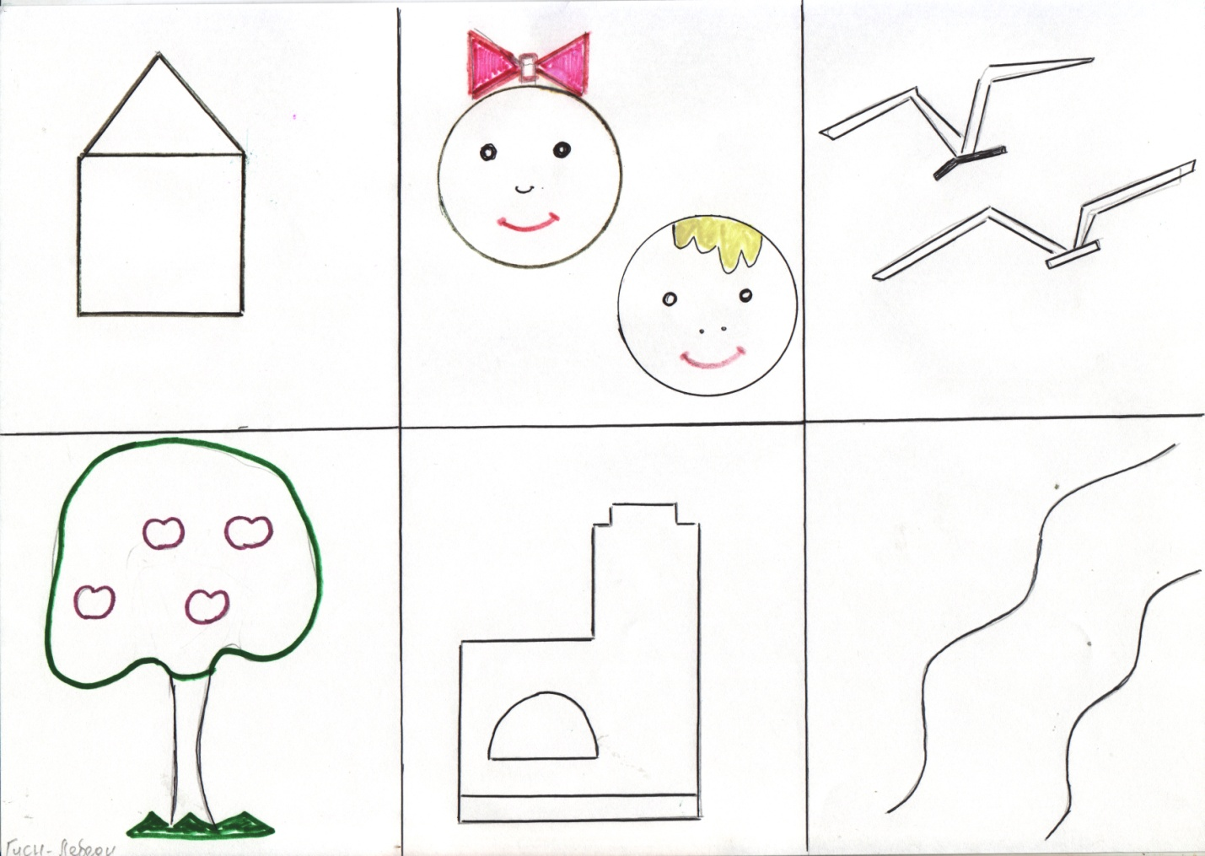

***(Сказка «Красная шапочка»)***

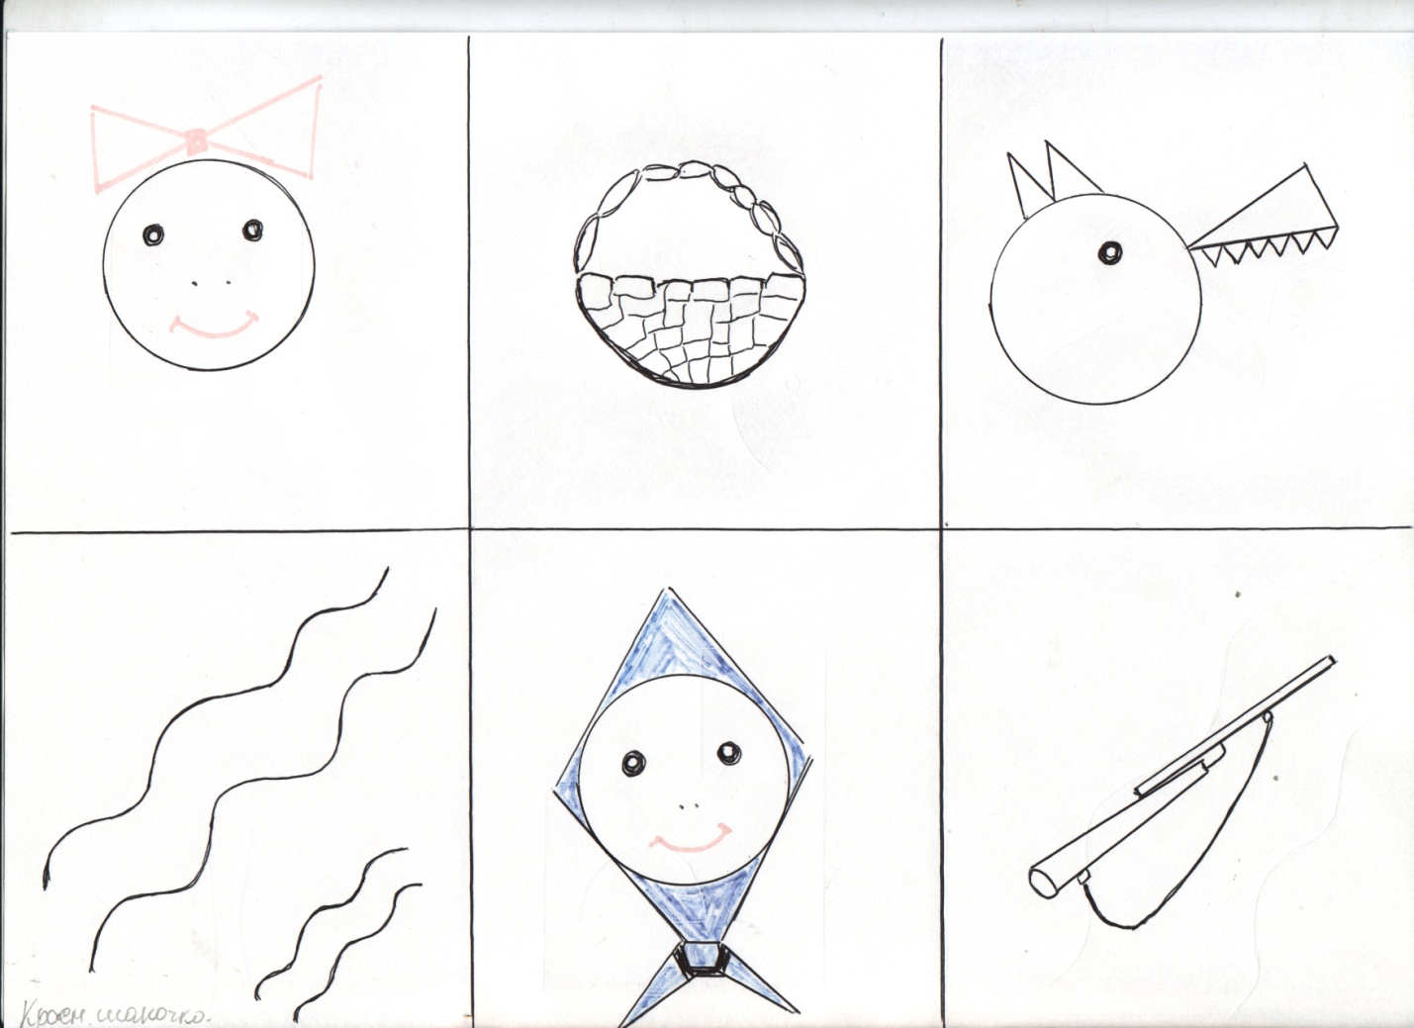

***(Сказка «Теремок»)***

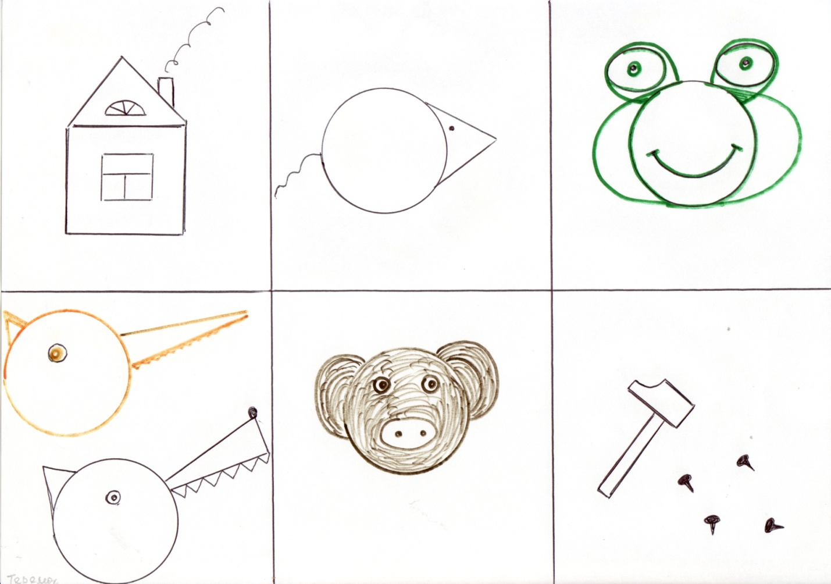

***(Сказка «Три поросенка»)***

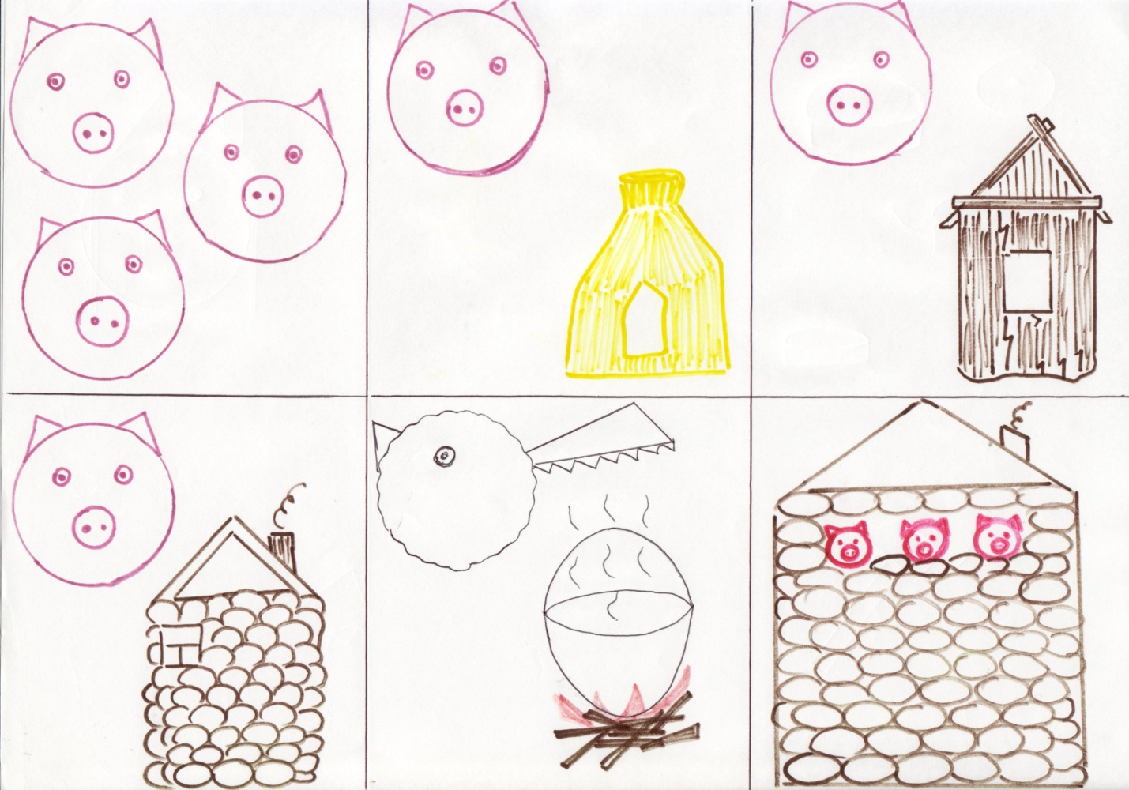

***(Сказка «Три медведя»)***

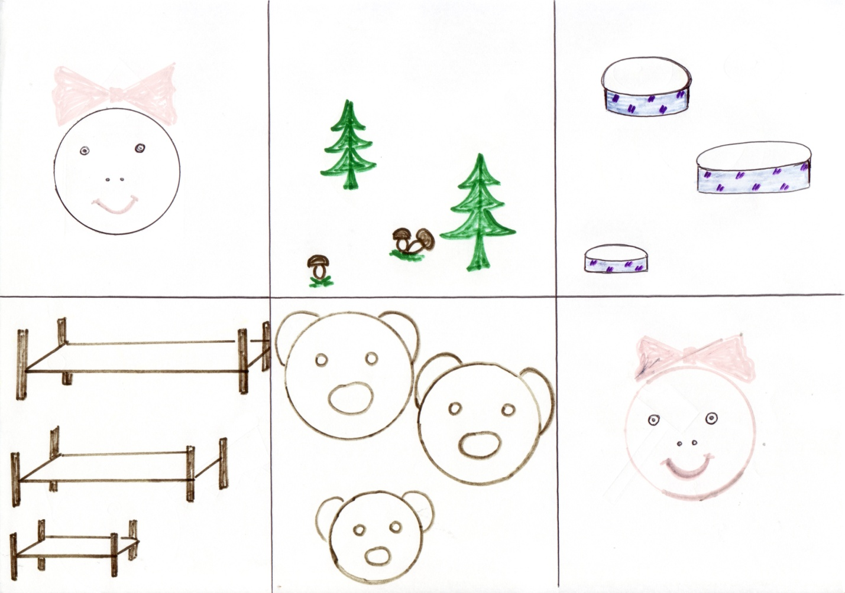

**Алиса:** Да, какие вы молодцы. А откуда вы все знаете?

**Базилио:** Возьмите и нас в детский сад, мы тоже хотим слушать сказки.

***3. Домашнее задание***

**Ведущий:** Ну что, ребята, возьмем к себе наших гостей? Алиса, Базилио, а знаете ли вы, что сказки можно не только слушать, но и смотреть.

**Алиса:** Это как?

**Ведущий:** А мы сейчас покажем вам сказки.

Очень сказки хороши, коль их любят малыши!А вы, ребята, любите сказки слушать? Но еще интереснее их смотреть.

*(Команды показывают домашнее задание: показывают сказку с использованием разных видов театра. Максимальный балл - 5 баллов)*

**Ведущий:** Кот Базилио, Алиса, понравились вам наши сказки?

**Алиса:** Да! Ребята какие вы молодцы!

**Базилио:** Вы все знаете, а играть любите? Давайте поиграем.

***Рекламная пауза со зрителями.***

*(Музыкально-динамическая игра «Как живешь?»)*

***4. Конкурс "Сказка ложь, да в ней намек"***

*(Ведущая показывает цветок, на лепестках которого написаны буквы)*

**Базилио:** А это что такое?

**Ведущий:**

Есть у меня такой цветок,

Не вплетёшь его в венок.

Семь волшебных лепестков

Принесли нам разных слов.

А давайте из лепестков составим слово-название сказки.

*(Дети из лепестков с буквами составляют название сказок «КОЛОБОК» и «ТЕРЕМОК». Максимальная оценка - 5 баллов.)*

***5.Конкурс для болельщиков.***

**Ведущий:** Лиса Алиса, кот Базилио, у наших команд есть замечательная группа поддержки, поиграйте с нашими болельщиками.

**Алиса:** Ну что, ребята, поиграем?

*(С болельщиками проводится тренинговая игра. За это их команде присуждаются дополнительные баллы. Максимальная оценка - 5 баллов.)*

**Команда**"Золотой ключик"

*(Дети выполняют движения соответственно тексту)*

Буратино потянулся,  
Раз нагнулся, два нагнулся.   
Руки в сторону развел,   
Видно ключик не нашел.  
Чтобы ключик наш достать,  
Надо на носочки встать.

**Команда "Звездочка"**

Три медведя шли домой.   
Папа был большой - большой.   
Мама чуть пониже ростом,   
А сынок - малютка вовсе.   
Очень маленький он был,   
С погремушками ходил:   
Дзинь, дзинь, дзинь.

**Ведущий:** А теперь слово предоставляется жюри.

*(Жюри подводит итог, подсчитывает баллы)*

**Ведущий:** Ребята! Вы сегодня очень хорошо играли, отвечали на все вопросы. Я вижу, что вы – прекрасные знатоки сказок. Примите заслуженные награды.

*(Жюри и Алиса вручает участникам медали в виде солнышка)*

**Базилио:** Хорошо ребята, у вас в детском саду, да только пора нам домой. Можно мы еще придем к вам в гости?

**Ведущий:** Конечно, наш детский сад «Солнышко» всегда рад гостям. И хотим подарить вам на прощание большую книгу сказок, потому что

Нам сказки дарят чудо,

А без чудес нельзя,

Они живут повсюду

И нам они - друзья.

Там солнечные краски

Танцуют вальс для вас.

Нам не прожить без сказок,

Им не прожить без нас!

**«Мы едем на шоколадную фабрику»**

*(Сценарий мероприятия для старших дошкольников, посвященное Всемирному Дню шоколада (11 июля).*

***Цель:*** *Помочь детям проникнуть в тайны происхождения шоколада. Познакомить с особенностями шоколадной массы и ее свойствами. Создание игровых ситуаций, активизирующих творчество детей.*

***Предварительная работа:*** *Беседа воспитателей с детьми о Всемирном празднике Шоколада, его зарождении. Рассказ о странах, где растет дерево, из плодов которого делается шоколад. Изготовление муляжей конфет из соленого теста. Оформление выставки коллективных поделок родителей с детьми из конфет, шоколада и т.п.*

***Материал и оборудование:*** *Мячи для сухого бассейна коричневого цвета по количеству детей, обручи, корзины, яйца от киндер-сюрпризов (орехи), стаканчики в виде ягод от мороженого, коржи-круги из белого картона, коричневая гуашь и кисти, коробки из-под конфет с пустыми ячейками, муляжи конфет. Какао-порошок, сахар, горячее молоко, одноразовые прозрачные стаканы и ложки на каждую команду. Большой сюрпризный бутафорский шоколад, внутри которого шоколадки для всех детей. Медали из шоколада победителям конкурса поделок.*

**Ход мероприятия:**

*Под музыку дети входят на оформленную спортивную площадку.*

**Вед:** Здравствуйте, ребята! Сегодня в нашем саду замечательный праздник — Всемирный день шоколада. Его празднуют во всем мире летом 11 июля.

Солнце яркими лучами

Летом всех встречает.

Порезвиться вместе с нами

Лето приглашает.

Я думаю, что сегодня мы с вами повеселимся на славу. И начнем мы с вами наш шоколадный праздник с песенки о лете.

**Дети исполняют «Солнечное лето»**

**(Музыка и слова Л. Тимченко)**

**Ведущий:***(прислушивается)* Мне кажется, я слышу звук моторчика.

*Появляется Карлсон.*

**Карлсон:**

А вот и я! А вот и я!

Вы заждались меня, друзья?

Я — ваш самый долгожданный,

Веселый, озорной, забавный.

Вы скажите мне все дружно:

Как зовут меня? (Карлсон)

Позвольте приземлиться?

**Ведущий:** Что? Что?

**Карлсон:** Что? Что? Посадку давай!

**Ведущий:** Посадку разрешаю. (*Карлсон нажимает на кнопочку и останавливается)*

**Карлсон:** Ну, и чем вы тут занимаетесь?

**Ведущий:** Карлсон, сегодня Всемирный день шоколада. И мы собрались на шоколадный праздник.

**Карлсон:** Шоко-шоко-шоколадный праздник? Вот здорово! Это мой самый любимый праздник!!! (*достает салфетку, и повязывает ее на грудь*). Ну, несите сюда шоколад, я буду его есть.

**Ведущий:** Но у нас нет шоколада.

**Карлсон:** Как нет! Ну, я так не играю.

**Ведущий:** Не расстраивайся, Карлсон, мы отправимся на шоколадную фабрику и узнаем, как делают шоколад.

**Карлсон:** Ура! И я с вами!

**Ведущий:** А поедем мы на шоколадную фабрику в зелененьком вагончике. Вставайте, ребята, друг за другом. Поехали!

*Дети встают паровозиком и под любую веселую музыку обходят вокруг.*

**Ведущий:** Вот мы и приехали. Карлсон, а ты знаешь из чего делают шоколад?

**Карлсон:** Конечно, его делают из сладкого, съедобного пластилина.

**Ведущий:** Нет же, не правильно!

**Карлсон:** Ну, я так не играю.

**Ведущий:** Ребята, расскажите Карлсону, из чего делают шоколад *(дети рассказывают)*. Правильно, нужны какао-бобы и две бригады, которые будут делать шоколад.

**Карлсон:** Сейчас мы быстро разобьемся на 2 бригады.

**Ведущий:** На склад шоколадной фабрики привезли какао-бобы *(показ на корзину с мячами)*. Нужно, по очереди, со склада донести до своей бригады по 1 какао-бобу.

***Эстафета «Переносим какао-бобы»***

**Карлсон:** Какао-бобы собрали, а как же делается шоколад?

**Ведущий:** Эти бобы перетираются, и получается вот такой порошок. (*показывает в стакане какао-порошок).* Он коричневый и очень горький.

**Карлсон:** Ну, я так не играю! Я люблю сладкий и молочный шоколад. Вы любите ребята горький шоколад*? (Нет).*

**Ведущий:** Но если мы добавим сахар и молоко, то у нас получится молочный шоколад *(все это проделывает и дает попробовать Карлсону и детям).*

**Карлсон:** Как вкусно! У нас получился жидкий молочный шоколад. Ура! А еще я люблю шоколад с орехами и ягодами.

**Ведущий:** На складе шоколадной фабрики есть и орехи и ягоды. Нужно их рассортировать и добавить к какао-бобам. Одна бригада добавляет в свой шоколад орехи, а другая - ягоды.

***Конкурс-эстафета «Рассортируй орехи и ягоды из общей корзины»***

**Карлсон:** *(хвалит детей за замечательную работу)* Ну, теперь можно побезобразничать!

**Ведущий:** Карлсон, ну что ты говоришь? На нашей фабрике нельзя хулиганить.

**Карлсон:** Ну, я так не играю, а потолкаться-то можно?

**Ведущий**: Ну, давайте передохнем.

***Любая подвижная музыкальная игра или разминка***

**Карлсон:** *(несет гуашь - глазурь)* А что же можно делать с этим жидким шоколадом?

**Ведущий:** Можно раскрасить торты. Ведь на нашей шоколадной фабрике делают не только шоколад, но и торты. *(показывает на работы детей).* Каждой бригаде я раздам вот по такому коржу из бисквитного теста (белый картон) и кисточки, вы должны украсить его вот этой шоколадной глазурью.

***Конкурс «Укрась торт»***

**Карлсон:** *(звенит в колокольчик)* Перерыв!!! А я знаю вкусненькие, сладенькие загадки. Кто отгадает, тот молодец. Слушайте внимательно:

Он живет в своей фольге,

Быстро тает он в руке.

Очень вкусен, очень сладок,

Мажет мордочки ребяток. *(Шоколад)*

Я в стаканчике, рожке

Вкусное и нежное.

Сделано на молоке

Чаще белоснежное.

В морозилках проживаю,

А на солнце сразу таю. *(Мороженое)*

Бабушка из сладких ягод

Наварила что-то.

И его нам хватит на год

К чаю и в компоты. *(Варенье)*

В праздник я приду ко всем,

Я большой и сладкий.

Есть во мне орешки, крем,

Сливки, шоколадки. *(Торт)*

Мы в кондитерской шуршим

Фантиками яркими

И на праздник мы хотим

К вам попасть с подарками. *(Конфеты)*

**Ведущий:** Посмотри, Карлсон, какие красивые коробочки!

**Карлсон:** Ура! Там лежат вкусные конфетки*! (открывает, там пусто)* а где же конфеты? Ну, я так не играю!

**Ведущий:** Не расстраивайся, Карлсон, мы сейчас все исправим. В эти пустые коробки нужно положить конфеты. Конфеты двигаются по конвейеру.

**Карлсон:***(звенит в колокольчик)* Перерыв закончен, бригады, за работу! *(выстраивает 2 бригады в «конвейер»)*

***Конкурс «Упакуй конфеты в коробки»***

**Ведущий:** Ну вот, Карлсон, мы побывали на шоколадной фабрике. Посмотри, какая выставка получилась: и торты, и конфеты, и конфетные букеты. Давай отметим тех, кто сделал поделки вместе со своими родителями. *(награждение).*

**Карлсон:** Да, хорошо было на шоколадной фабрике, интересно *(гладит живот, выпрашивает у детей варенье, печенье и т.д.)*

**Ведущий:** Карлсон! Ты хочешь сладкого? Вот тебе шоколадка! *(Карлсон берет, хочет съесть*). А что, ты даже с нами не поделишься?

**Карлсон:** Так она малюсенькая, мне самому мало.

**Ведущий:** Карлсон, ты что жадина?

**Карлсон*:*** *(спрашивает у детей)* Я — жадина? *(да!)* Ну, я так не играю.

**Ведущий:** Как тебе не стыдно Карлсон!?

**Карлсон:** Да, я же пошутил. Простите меня, что я жадничал. Давайте из этой маленькой шоколадки сделаем большую, и тогда всем хватит. Вот сюда я кладу эту шоколадку (*кладет шоколадку и переходит на другое место так, чтобы дети оказались спиной к шоколадке)*, а теперь все повернулись ко мне и сказали волшебные слова:

Пусть появится сейчас

Чудо сладкое для нас

Шоколадка 1-2-3

Радость детям подари!

*(Дети хором повторяют слова, разворачиваются, там большая шоколадка, в которой шоколад для каждого ребенка. Ведущая с Карлсоном раздают всем шоколад.)*

***Танец - разминка «Тетя»***

*После танца все прощаются и уходят.*

**Музыкально-игровой материал:**

Эстафета «Переносим какао-бобы»

Конкурс-эстафета «Рассортируй орехи и ягоды из общей корзины»

Разминка

Конкурс «Укрась торт»

Конкурс «Упакуй конфеты в коробки»

Танец - разминка «Тетя»

## **«Берегите лес от пожара»**

*(Экологическая сказка)*

***Цель:***

*Формирование у детей экологической культуры и активной жизненной позиции по отношению к глобальным проблемам, стоящим перед человеком.*

***Задачи:***

* *Развивать у детей творческий потенциал.*
* *Учиться работать в команде с детьми из других групп.*
* *Воспитывать у детей бережное отношение к лесу.*

*Звучат звуки леса, бабочки летают, звери гуляют. Внезапно звучит беспокойная музыка («Шторм» А. Вивальди). Бабочки пугаются и разлетаются, звери разбегаются, выбегают девочки, исполняют танец пламени (по окончанию танца встают около деревьев, имитируя «языки» пламени).*

*Звуки колоколов.*

**Ведущий:**

Тили – бом, тили – бом,

Загорелся лес кругом!

Перепуганные звери

Еле выскочить успели.

Но друзья непобедимы

Целы все и невредимы.

Подошел скорей медведь,

*(звучит музыка выходит медведь с котелком)*

Громко начал так реветь!

**Медведь:**

Бедные зверята!

Лисички и волчата,

Я возьму котелок

И полью на огонек.

*(ходит около деревьев и поливает из котелка)*

**Ведущий:**

Даже добрым волк быть смог,

И зайчатам он помог.

*(звучит музыка и выходит волк, зайчики дрожат в уголке)*

**Волк:**

Ой, мои зайчатки,

Ой, мои ребятки

Побегу я за ковшом,

Потушу я лес кругом!

*(уводит зайчиков, приносит ковш и вместе с медведем поливают деревья)*

**Ведущий:**

Сел зайчишка на опушке,

И прижал от страха ушки.

**Заяц:**

Я зайчонок, я косой

Ой, боюсь махнуть рукой,

Мой листочек, выручай

И огонь ты задувай.

*(находит листочек и машет им на огонь)*

**Ведущий:**

Даже хитрая лиса

Потушить пожар пришла.

*(звучит музыка и выходит лиса с ведром)*

**Лиса:**

Ой, скорее!

Вот вода!

Я ведро несу сюда.

Я ведь шустрая лисичка

Помогу вам как сестричка.

*(выливает «воду-шарф» на зрителей и потом помогает другим тушить пожар)*

**Ведущий:**

По лесочку еж гулял

И пожар он увидал.

*(звучит музыка и выходит ежик с палочкой)*

**Ежик:**

Дружно вместе мы польем

И полянку мы спасем!

*(помогает всем тушить палочкой)*

**Ведущий:**

Здесь и бабочки порхают *(выбегают бабочки)*

Крыльями они махают,

И пытаются все дружно

Потушить пожар как нужно.

Сил у зверюшек совсем не осталось

*(безнадежно садятся в кучку)*

Только пламя никак не унималось!

**Все звери:**

Ой, спасите нас скорей

Потушите лес быстрей!

*(Звучит сирена и вбегают пожарные, исполняют танец «Твист», взбираются на лестницу, берут шланг и начинают тушить деревья, танцуют с «пламенем» и прогоняют его)*

**Ведущий:**

Хоть и дружными все были,

Но без людей не обошлось,

И поэтому зверюшек

От беды спасать пришлось!

А вы, ребята, в лесу не шалите

И за природой вы следите.

Никто не ожидал такого разгара

Берегите лес от пожара!

**Все герои исполняют песню «Берегите Русский лес» (гр. Мелодия).**

*Обязательно в конце представляем артистов.*

## **«В волшебном лесу»**

*(Музыкально – экологическое развлечение с элементами логоритмики для детей старшего дошкольного возраста)*

*Зал оформлен в виде летнего леса*. *Звучат голоса птиц на фоне негромкой музыки, в зал входят дети.*

***Логарифмическое двигательное упражнение***

***«Мы идем»***

Мы идем: та-та-та *Обычная ходьба.*

Мы поем: ля-ля-ля *Ходьба на носках.*

Мы едем: ту-ту-ту *Идут топающим шагом, круговые движения руками.*

Мы кричим: ау-ау. *Стоя на месте, произносят «ау», руки «рупором» к губам.*

**Ведущий**. Вот и лес, полон сказок и чудес.

***Логарифмическое упражнение на координацию речи и движения «Ели»***

|  |  |
| --- | --- |
| Ели на опушке  До небес макушки  Слушают, молчат,  Смотрят на внучат.  А внучата – елочки,  Тонкие иголочки  У лесных ворот  Водят хоровод. | *Руки вдоль туловища, кисти рук в стороны.*  *Руки вверх, соединить кончики пальцев над головой.*  *Приставить ладонь к уху, затем указательный палец к губам.*  *Слегка наклониться вперед.*  *Руки вдоль туловища, кисти рук в стороны,*  *Выполнить полуобороты корпуса вправо-влево.* |

*Появляется муравей. Тащит на себе соломинки, напевает что-то.*

**Ведущий:** Здравствуй, муравей!

**Муравей:** Здравствуйте, коль не шутите! А что это вы делаете в моем лесу. И кто вы вообще-то будете?

**Ведущий:** Муравей, разве ты не видишь? Это же дети. Мы совершенно случайно оказались в этом волшебном лесу. Хотим немножко погулять. Ты не против?

**Муравей:** Я не против. Только скажите мне для начала, а вы умеете вести себя в лесу, на природе?

**Ведущий:** Ребята, давайте расскажем муравью, что мы знаем о правилах поведения в природе. *(Дети отвечают: не рвать цветы, не бросать мусор и т.д.)*

**Муравей:** Молодцы! Может быть, вы тогда и мне поможете?

**Ведущий:** Муравей, ну конечно поможем!

**Муравей:** Мои помощники муравьи разбежались, и я не могу их собрать.

***Игра – «Собери муравьев»***

*(собирают картонных муравьев)*

**Муравей**: Ух, как быстро вы их нашли! Так, нужно проверить, все ли они тут?

***«Посчитай муравьев»***

*Упражнение на согласование существительного с числительным.*

**Муравей:** Считать вы умеете, а насекомых вы знаете? *(дети называют)*.

Ой, как весело с вами, даже петь хочется.

***Хоровод «Лесной хоровод».***

*(Муз. сл. И.П. Ермолаева)*

**Ведущий:** Вот прыгают кузнечики, поднимают плечики.

***«Танец кузнечиков»***

*(муз. В. Шаинского)*

**Муравей:** Хорошо в моем лесу зимой! Солнышко светит, кузнечики стрекочут.

**Ведущий:** Муравей, а ты ничего не путаешь, разве сейчас зима?

**Муравей:** Да, зима, посмотрите- ка вокруг, везде травка зеленая, цветочки распускаются! Разве не зима!

**Дети**: Нет! Сейчас лето!

**Муравей:** Ну, конечно же, лето! Это я нарочно так сказал, хотел проверить, какие вы внимательные. Ведь в лесу нужно быть очень осторожными и внимательными. Ведь здесь столько интересного! Вы пойдите, погуляйте, только будьте осторожны. В лесу могут быть и опасности! А мне некогда, нужно муравейник после зимы починить, а то распелся я тут с вами, заигрался.

**Ведущий:** Ну, что ж, спасибо, тебе, муравей. А мы еще немножко погуляем.

***Логарифмическое упражнение на координацию речи и движения «Девочки и мальчики»***

Девочки и мальчики *Легко прыгают на 2-х ногах.*

Прыгают как зайчики

Ножками топают *Топают*

Ручками хлопают *Хлопают*

Глазками моргают *Моргают.*

После отдыхают *Руки под щечку*

**Ведущий:** Да, и правда, пора нам отдохнуть! *(дети садятся)*

Чтоб без дела не сидеть,

Давайте-ка по сторонам смотреть!

Мы тихонечко сидим,

Дружно влево все глядим, (*под пеньком семейка ежиков)*

Вот так чудо, вот так да,

Это ж ежиков семья!

***Пальчиковая игра «Вышли ежики гулять»***

|  |  |
| --- | --- |
| 1,2,3,4,5,  Вышли ежики гулять.  Вышли ежики гулять,  Наши пальчики считать  1,2,3,4,5. | *Показывают пальцы по одному, начиная с большого (обе руки).*  *Соединяют подушечки пальцев, начиная с большого.*  *Соединяют в обратном порядке.*  *Показывают все пальцы. Сжимают в кулак правую руку. Сжимают в кулак левую руку.*  *Выпрямляют пальцы по одному начиная с большого.* |

**Ведущий:** Чтобы все узнать успеть, нужно вправо посмотреть *(у большого дерева зверята - игрушки).* Какие маленькие зверята, как выдумаете, для чего они собрались вместе? Правильно, зверята хотят поиграть. А вы, хотите? Тогда Вы немножко наклонитесь, и в зверяток превратитесь!

*(под стульчиками шапочки - маски)*

***Игра «Замри»***

Разбежались по лужайке *Бег врассыпную*

Мишки, лисоньки и зайки.

Стали весело кружиться*, Кружатся на носочках.*

Стали звери веселиться.

Раз-прыжок, два - прыжок! *Прыжки на двух ногах.*

Замри скорей, дружок! *Замереть в произвольной позе.*

1,2,3, отомри! (1,2,3 на пенечки беги!)

*Играют 3 раза и убегают на пенечки.*

*Появляется Баба Яга, в руках мухоморы и разные травы, цветы (бурчит):*

**Баба Яга:**

Цветочки – ромашечки, кузнечики, бабочки,

Грибы - мухоморчики в лесочке найду.

Отвар очень вкусненький,

Навар ядовитенький сейчас наварю.

Детишечек маленьких я им напою!

*Замечает детей, прячет все за спину.*

**Баба Яга:** Ой, ой, ой! И кто ж это к нам пришел, такой масюсенький, такой симпапусенький!

**Ведущий:** Здравствуйте, бабушка. Мы вот тут у вас в лесу гуляем, радуемся лету. А вы тоже гуляете?

**Баба Яга:** Скажешь тоже, гуляете! Я, между прочим, туточки живу. И я вам, милочка, не бабушка, а самая настоящая Баба Яга. Вот хожу, мухоморчики собираю, суп варить буду. Хотите, и вас угощу!

**Ведущий:** Что вы, бабушка Яга, мухоморы есть нельзя! Давайте ребят спросим, что они знают про грибы.

*Дети рассказывают о грибах, называют съедобные и не съедобные*.

**Баба Яга:** Так я вам и поверила. Сказать что угодно можно. А вот попробуйте собрать грибы и не ошибиться.

***Игра «Собери грибы»***

**Ведущий:** Бабушка, а это что у тебя такое?

*В руках у Бабы Яги ромашки, несколько цветов без лепестков.*

**Баба Яга:** А это ромашки. Я на них гадаю.

**Ведущий:** Такие красивые цветы испортила. Ребята, давайте мы соберем ромашки и полюбуемся их красотой.

***Логопедическая игра «Собери ромашку».***

*Три сердцевинки, на каждой изображено одно насекомое (1 сердцевина – шмель- 1 слог в слове, 2 сердцевина – пчела -2 слога; 3 сердцевина –стрекоза - 3 слога). На лепестках картинки в названии которых 1,2,3 слогов. Эти лепестки раскладывают вокруг сердцевинок с соответствующим слогом.*

***Песня «Ромашки»***

*(сл. И. Соловьевой, муз. М. Парцхаладзе)*

**Баба Яга:** Ух, вы, какие! Все то они знают, все то они умеют. А я вот возьму и из вас суп сварю!

***Песня с движениями «Бабка-Ежка»***

*(сл. муз. Т. Морозовой)*

**Ведущий:** Ну, что, бабушка, может быть, хватит на ребят ворчать.

**Баба Яга:** Ага, хватит. Мне – то, как теперь быть, цветы рвать жалко, мухоморы есть нельзя, а что делать - то?

**Ведущий:** Так вы присядьте, орешки пощелкайте.

**Баба Яга:** Да как же я их достану, они вон как высоко висят.

**Ведущий:** Ребята, давайте поможем бабушке.

***Пальчиковая игра* «Сидит белка на тележке»**

Сидит белка на тележке *Сжимать и разжимать пальцы.*

Раздает она орешки

Лисичке - сестричке *Показывают большие пальцы*

Воробью, синичке *Указательные, средние,*

Мишке косолапому, *безымянные*

Заиньке усатому. *мизинцы.*

***Танец «Белочки с орешками»***

*(р.н.м. «Во саду ли, в огороде»)*

*Белочки дарят орешки Бабе Яге.*

**Баба Яга:** Ой, спасибо, деточки. Я теперь вместе с белочками делом займусь, грибы только съедобные буду собирать, орешки перебирать.

*В зал влетает сорока. Кричит, стрекочет, улетает.*

**Ведущий:** Ребята, в лесу что - то случилось.

***Инсценирование песни «Случай в лесу»***

*(сл. Т. Волгиной, муз. А. Филиппенко)*

*Охотник стреляет из ружья.*

**Охотник:** Вот так чудо, чудеса! Здесь и вовсе нет зверья! Только дети! Как же так?

**Ведущий:** Что случилось, что не так? Нашей встрече ты не рад?

**Охотник:** Рад, конечно, не вопрос. Только, где же уши, хвост*? (обращает внимание на интерактивную доску. На доске лес. За елками хвосты, уши, лапы диких животных)*.

Вот торчат через кусты, уши, лапы и хвосты.

***Логопедическая игра «Чей? Чьи?»***

*Образование притяжательных прилагательных: лисий хвост, заячьи уши, медвежьи лапы и т.д.*

**Ведущий:** Значит, охотник, ты пришел в этот замечательный летний лес, чтобы охотиться?

**Охотник:** Конечно, у меня вот и ружье есть, и большой мешок. Можно много зверей туда натолкать!

**Ведущий:** Ребята, мы позволим охотнику это сделать? Конечно, нет. Вставайте скорее в круг. Затанцуем охотника и отвлечем его от дурных мыслей!

***Танец на выбор музыкального руководителя***

**Охотник:** У меня закружилась голова. (*ложится в середине зала и смотрит наверх. Дети стоят вокруг.)*

**Ведущий:** Ребята, как вы думаете, что сейчас видит охотник, там в небе?

***Упражнение на развитие мимики «Облака»***

|  |  |
| --- | --- |
| По небу плыли облака, а я на них смотрел.  И два похожих облачка найти я захотел.  Я долго всматривался ввысь и даже щурил глаз,  А что увидел я, то вам все расскажу сейчас.  Вот облачко веселое смеется надо мной.  - Зачем ты щуришь глазки так? Какой же ты смешной!  Я тоже посмеялся с ним: «Мне весело с тобой».  И долго-долго облачку махал я вслед рукой! | *Дети наблюдают за воображаемыми облаками с выражением внимания и интереса, глаза прищурены.*  *Дети расслабляют мышцы лица и улыбаются.* |

*Охотник встает, дети ему помогают*

**Охотник:** Что со мной случилось?

**Ведущий:** Ничего страшного! Просто с помощью ребят, ты теперь не злой охотник, а самый обыкновенный человек, который любит и охраняет природу! Чувствуешь, как твое сердце наполняется радостью и любовью?

***Звучит мелодия*** (*дети садятся на места).*

**Охотник**: Что это за прекрасная мелодия?

**Ведущий:** Это поет твоя душа!

**Танец «Бабочки и цветочки»**

**Охотник:** Какая чудная природа вокруг: насекомые, звери, цветы. Грибы, деревья. Теперь я буду природой только любоваться и фотографироваться.

Ребята, давайте сфотографируемся на фоне этой красоты.

*Дети встают на фотосессию.*

*Слышится музыка дождя.*

***Ритмическая игра «Капли»***

|  |  |
| --- | --- |
| Капля раз, капля два.  Капли медленно сперва.  Стали капли ударять  Капля каплю догонять.  А потом, потом, потом*,*  Все бегом, бегом, бегом.  До свиданья, лес густой,  Побежим скорей домой. | *Хлопают по коленям половинными длительностями*  *Хлопают четвертными длительностями.*  *Хлопают восьмыми длительностями.*  *Дети бегут на стульчики* |

**Ведущий:** Ребята, какие чудеса! Мы были в сказочном лесу! И даже дождик может быть волшебным, он помог нам вернуться домой.

*Раздается стук в дверь. Входит почтальон. Вручает посылку от Бабы Яги. Там шишка, в ней угощение.*

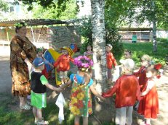***«Праздник русской берёзки»***

***летнее развлечение для старших***

***дошкольников на основе русского фольклора***

***Цель:*** *углубить представление детей о символе России – берёзе, о русских народных традициях, мифологических персонажах.*

***Задачи:*** *повышать познавательную и двигательную активность; приобщать к сохранению народных традиций; развивать творческие способности в танцевальном и песенном жанре; воспитывать гражданско-патриотические чувства; воспитывать любовь к родному краю, народному и музыкальному наследию.*

***Действующие лица:*** *Лето-красное, Берёзка, Ерёма, Фома; Баба-Яга, Леший, Старичок-Лесовичок.*

**Ход развлечения:**

*Дети в русских народных костюмах на участке детского сада встают полукругом и исполняют р.н.п*. **"Ах, вы сени, мои сени".**

**Лето-красное:** Собирайся на площадь народ!

Сегодня всех нас необычное ждёт:

Игры, песни, чудеса из чудес,

Поспешите-поспешите, времени осталось в обрез!

**Ерёма:** Начинаем, начинаем! Всех на праздник приглашаем!

**Фома:** Будут игры, будут песни,

Будет пляс, да и хохота целый час

**Лето-красное:** Скучать сегодня воспрещается! Наш праздник начинается!

**Ерёма:** Я - Ермошка, играю на ложках!

**Фома:** А я Фома – бубен звонкий у меня.

**Лето-красное:** Я - Лето-красное, румяные щёчки, принесла явам звоночки!

***Оркестр народных инструментов р.н.п. "Во кузнице"***

*Под музыку входит Берёзка.*

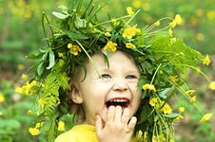**Лето-красное:** Эй, скоморохи - плясуны, вы не забыли, зачем народ собирали,

На какой праздник приглашали?

**Берёзка:** Отгадайте загадку: «В белом сарафане

Встала на поляне.

Летели синицы,

Сели на косицы». *(Берёза)*

Правильно.

Это я, Березка в новом сарафане!

                 Хочется мне, дети, веселиться с вами

                 С праздником вас дети, всех я поздравляю!

                 Счастья вам, веселья, радости желаю!

А, чтоб было веселей, потанцуем все скорей!

***Исполняется танец "Топотушки" р.н.м.***

**Лето-красное:**Ой, берёзка моя зелененькая, раскудрявая, весёленькая.

Близ тебя берёзонька, — трава шелковая,

Под тобой, берёзонька, — вода ключевая.

На тебе, берёзонька, — соловьи поют.

Вкруг тебя, берёзонька, — красны девушки хоровод ведут.

***Исполняется хоровод "Во поле берёза стояла».***

**Лето-красное:** Поиграй с нами, Березка, в нашу любимую игру "Веночек"

***Проводится р.н.и. "Веночек"***

**1 ребенок:** Люблю берёзку русскую, то светлую, то грустную.

В белом сарафанчике, с платочками в карманчиках.

**2 ребенок:** С красивыми застёжками, с зелёными серёжками.

Люблю её нарядную, родную, ненаглядную.

То ясную, кипучую, то грустную, плакучую.

**Фома:** Как я берёзу люблю, особенно по весне, сок берёзовый пить!

**Ерёма:** А я сделаю из берёзовой бересты дудочку, да буду музыку весёлую играть.

**Лето-красное:** А я повяжу на берёзу ленточку шелковую, да загадаю желание заветное, оно и исполнится.

Да, любят на Руси берёзу, не зря Россию называют берёзовым краем. Из берёзы изготавливают мебель, плетут корзины, а берёзовый сок исцеляет людей от болезней, потому что в нём много витаминов. А ещё очень полезен берёзовый веник в бане, попаришься таким веничком, всякая хворь из тебя выйдет!

*Под музыку заходят Баба Яга и Леший с гармошками, исполняют частушки:*

**Леший:** Тары-бары, тары-бары!Не смотрите, что мы стары,

Мы друг другу подмигнём, в пляс весёлый мы пойдём!

**Баба Яга:** Кто сказал, что я старуха?Не обижусь, не беда!

Я глуха на оба уха, а пляшу, как молода!

**Леший:** От Яги спасенья нету, голос хриплый, а поёт!

После каждого куплета в пляс бабулечка идёт!

**Баба Яга:** Есть где нынче разгуляться, хорошо на свете жить!

Нас ребята не боятся, видно любят пошутить!

**Леший:** Приглашаем вас взаимно –навестите нас в лесу,

Вам предложим чай с калиной, с мухомором вкусный суп!

**Баба Яга:** Что, празднуете, веселитесь, а нас в гости, как всегда, не пригласили!

**Леший:** Берёзу расхваливаете, а про меня, Лешего, забыли? Ну, я вам припомню, праздник ваш испорчу!

***Баба Яга с Лешим шепчутся.***

**Баба Яга***(подходит к Берёзке):* Вот какая берёзка, молоденькая, красивенькая, стройненькая.., а в нашем лесу берёз вообще нет, одни пни да коряги, пойдём-ка с нами.

**Леший:** Да, забросим мы дровишки берёзовые в печь и будем придумывать страшилки для детей. Хватай, пока никто не видит!

***Леший и Баба Яга похищают Берёзку и уводят прочь.***

***Появляется Старичок-Лесовичок.***

**Старичок-Лесовичок:** Что шумите, честной народ,

Аль не удался ваш хоровод?

**Ерёма:** Беда у нас случилась, Баба Яга да Леший Берёзку нашу похитили.

**Фома:**И не знаем мы как дальше праздник продолжать.

**Лето-красное:** Не поможешь ли ты нам?

**Лесовичок:** Как не помочь, надо выручать берёзку. Вот вам клубочек волшебный, он вам дорогу к берёзке укажет. По нему мы и отправимся с вами ей на выручку. Готовы? Счастливого пути!

***Остановка у домика Бабы – Яги первой группы детей.***

***Остановка у домика Лешего – вторая группа детей.***

**Баба Яга:** Что нашли нас, касатики, ну, тогда сыграйте нам песню-игру веселую вот с такими платочками.

***Леший и Баба Яга раздают детям платочки.***

***Проводится хороводная игра «Березка» (в двух кругах).***

***Дети поют****: Березка белена, маковка зелена,*

*Летом мохнатенькая, зимой сучковатенькая,*

*Где она стоит, там и шумит.*

***Девочка «березка», стоящая в кругу, под песню отбирает у всех играющих платки, поднимает их над головой и, когда запевают:***

*Березка зелененькая, весной веселенькая,*

*Среди поля стоит, листочками шумит,*

*Гремит, гудит, золотым венчиком звенит,-*

***«березка» изображает шум листьев, движение веток, — она шуршит платьем, машет над головой платками.***

***Под приговор****: «А осенью корни у березки усыхают, листочки опадают!» —* ***девочка «березка» обходит хоровод и каждому на плечо кладет его платок.***

**Леший:**играли-то вы хорошо, сладенькие, а вот вспомнить приметы и пословицы о березке сможете ли?

- Берёзу хорошо посадить рядом с домом для благополучия семьи, защиты от молнии.

- Если берёзовые ветки бросить на огородные грядки – не будет гусениц на капусте.

- Если стегать захворавшего ребёнка берёзовым прутом, болезнь тут же его отпустит.

- Берёза – это благословленное дерево, некогда укрывшее Богородицу и Христа от непогоды.

- Как лист берёзы развернётся полностью, так можно сажать картофель.

- Соловей запевает, когда может напиться росы с березового листа.

- Когда береза станет распускаться, сей овес.

- Соловей начинает петь, когда может напиться росы с березового листа.

- Какова березка, такова и отростка.

- Берёза не только лесная красавица, но она и лесная целительница.

**Баба Яга и Леший:** Ой, оглушили совсем, молодцы, молодцы, видим, много вы о вашей красавице березке знаете! Ладно, ладно забирайте е ескорее, а нам пора бежать!

***Баба Яга и Леший уходят.***

**Лето-красное**: Ребята, а ну-ка, споем песню о нашей березке!

***Исполняется песня "Ах, ты береза" Г. Левкодимова.***

**Лето-красное:** Вот и выполнили мы все задания Лешего и Бабы Яги, а Берёзки что-то не видать, давайте её позовём!

***Дети хором зовут Берёзку и Берёзка появляется.***

**Берёзка:**Спасибо вам большое, ребята, говорю,

И за своё спасенье я вас благодарю!

***Берёзка дарит детям разноцветные ленточки. дети завязывают их на берёзе, загадывают желания.***

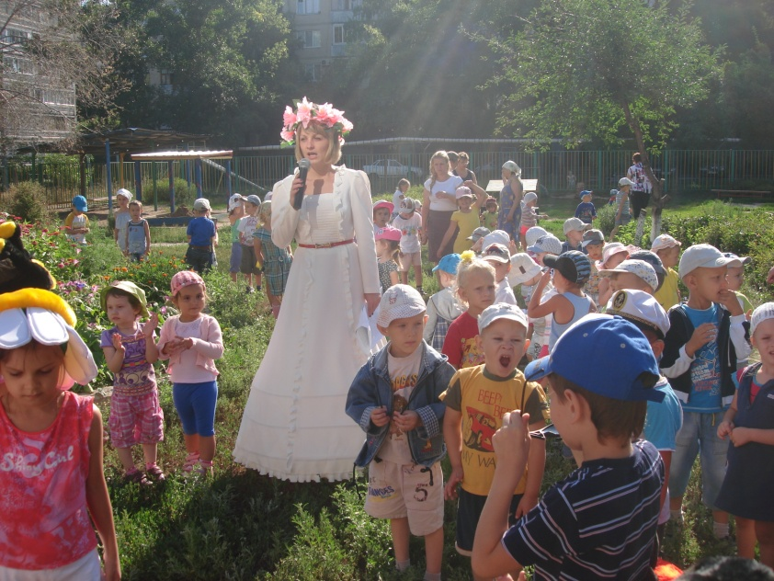

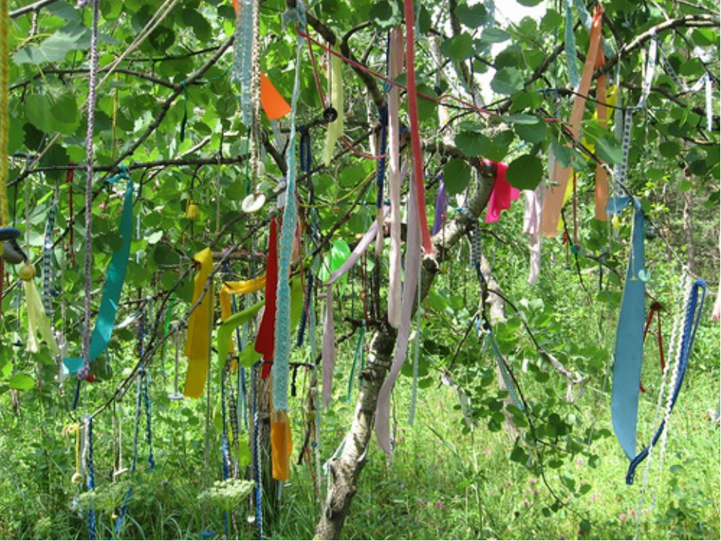

***«День Сладкоежки»***

*Развлечение для детей старшего дошкольного возраста*

***Задачи:***

*Образовательные: познакомить детей с историей возникновения сахара, вызвать интерес к празднику, способствовать формированию эмоционального отношения к воспринимаемому.*

*Развивающие: развивать желание принимать активное участие в подготовке и проведении развлечения, испытывать чувство веселья и радости.*

*Воспитательные: продолжать воспитывать чуткость к художественному слову, дружелюбное отношение друг к другу*

***Оборудование и материалы:***

*Демонстрационный. Картинки ягод: красной и черной смородины, крыжовника, вишни, малины, черники, сливы, яблок, сахарного тростника и сахара, самовар, книга К.Чуковского «Муха-Цокотуха»*

*Раздаточный. Варенье 5 видов, салфетки, чайные ложки по количеству детей, платочки для завязывания глаз, угощения, 2 большие пирамидки, маленькие мячи желтого цвета, 2 корзинки.*

***Ход развлечения:***

**Ведущая:** Добрый день, дорогие ребята! Ведь он действительно добрый, потому что сегодня сладкий веселый праздник, «День сладкоежки»! Поднимите руки, кто из вас любит сладкое? Ой, как вас много! Значит, наше развлечение вам обязательно понравиться.

**1 ребенок:** Очень часто говорят

Дети любят мармелад,

Шоколадные конфеты

Тоже важные приметы

Торты, слойки и печенье,

Крем, домашнее варенье,

И хрустящие орешки, –

Они просто сладкоежки.

**2 ребенок:** Знают взрослые и дети

Нет лучше сладости на свете,

Очень любят все его,

Конечно это – эскимо.

Вызывают восхищенье

Молочный нежный шоколад,

Получить на угощенье

Каждый был бы очень рад.

**3 ребенок:** Так много сладостей на свете

Ребятам нравятся вот эти,

Карамельки, леденцы,

И с названием «Скворцы»,

«Мишки», «Белочки», «Ириски»,

«Каракум» и «Барбариски».

У каждой сладости секрет,

Он тоже есть и у конфет.

**Ведущая:** А давайте-ка вспомним героев из детских произведений, которые очень любили сладкое и даже жить без него не могли. Все правильно, молодцы! Мы для вас приготовили сюрприз. Встречайте первого гостя!

*(Раздается звук моторчика, влетает Карлсон).*

**Карлсон:**

Я – Карлсон!

Самый веселый на свете,

Поэтому нравлюсь и взрослым и детям.

Я самый красивый, воспитанный,

Умный и в меру упитанный!

Прилетел на сладкий вечер,

Несмотря на сильный ветер!

**Ведущая:** Спасибо тебе, Карлсон, что прилетел к нам в гости! А у нас сегодня как раз веселый сладкий праздник!

**Карлсон:** Сладкий? Это хорошо. Ребята, а вы знаете, что я больше всего на свете люблю?

**Карлсон:** Правильно, больше всего я люблю варенье. А хотите узнать, из каких ягод мне больше всего нравиться это угощенье? Тогда отгадайте мои загадки:

Две сестры рядом зелены

К осени одна краснеет,

Другая зеленеет. (Красная и черная смородина)

Низок да колюч, сладок да пахуч,

Ягоды сорвешь –

Всю руку обдерешь. (Крыжовник)

Сижу на тереме,

Мала, как мышь,

Вкусна, как мед. (Вишня)

Красненькая матрешка,

Беленько сердечко. (Малина)

Сидит рядом с нами,

Смотрит черными глазами.

Черна, сладка, мала

И ребятам всем мила. (Черника)

Снесли птички

Синеньки яички,

Развесили по дереву:

Скорлупка мяконька,

Белок сладенький,

А желток костяной. (Слива)

Круглое, румяное,

Я расту на ветке:

Любят меня взрослые

И маленькие детки. (Яблоко)

Какие молодцы! Отгадали все мои загадки. А теперь попробуйте определить на вкус, из каких же оно ягод?

***Конкурс «Угадай варенье»***

**Карлсон:** Спасибо вам, ребята! Мне пора отправляться домой, а то Малыш заскучал без меня. Пока!

**Ведущая:** Сладкое было всегда. Но в давние времена люди не умели делать сахар. Чем же они лакомились? Тем что дарила им природа - это фрукты и мед. А затем много времени спустя, человек открыл, что из некоторых растений можно получить сладкий продукт – сахар. Сахар делают из сахарного тростника; в дальних, теплых странах из сахарной свеклы. Сахар, который мы употребляем в пищу добывают как раз из сахарной свеклы. А из сахара люди стали делать конфеты, добавлять в него фрукты, орехи, молоко. А какие сладости с добавлением сахара вы знаете? Я вам сейчас предлагаю испечь вкусные торты.

***Игра «Испечем торт»***

*(Звучит «Песенка Вини-Пуха», появляется герой мультфильма Вини-Пух)*

**Ведущая:** Здравствуй, Вини-Пух!

**Вини-Пух:** Здравствуйте, ребята! Я слышал у вас тут сладкий праздник. Карлсон мимо пролетал и сообщил такую весть.

Мишка очень любит мед!

Почему? Кто поймет?

В самом деле? Почему?

Мед так нравиться ему?

А знаете, я очень люблю играть со своими друзьями. И с удовольствием поиграл бы и с вами. Согласны, ребята? Выходите, становитесь в круг.

***Игра «Если нравиться тебе, то делай так»***

**Ведущая:** А теперь и ты с нами поиграй, Вини-Пух. Мы с ребятами научим тебя как нужно правильно обращаться с пчелами. Им нужно просто помогать. И тогда они сами угостят тебя душистым медом.

***Игра «Помоги пчеле собрать пыльцу»***

**Вини-Пух:** Как же у вас весело и здорово! Но мне пора возвращаться в лес к своим друзьям. Кстати, мы сегодня как раз собрались навестить Кролика, давно у него в гостях не были. До свидания, ребята!

**Ведущая:** А теперь послушайте отрывок и угадайте, из какого он произведения.

«Муха, муха-цокотуха,

Позолоченное брюхо!

Муха по полю пошла,

Муха денежку нашла.

Пошла муха на базар

И купила самовар».

Правильно. Молодцы! Это произведение Корнея Ивановича Чуковского «Муха-цокотуха». А вот и она сама к нам в гости пожаловала!

**Муха-цокотуха:** Здравствуйте, дети! Я к вам прилетела, да не одна, а со своим самоваром. Я знаю, что у вас сладкий вечер. Значит, будет чаепитие. А какое же чаепитие без самовара, без плясок и веселья?

**Ведущая:** И то правда! Как же без самовара? Спасибо тебе, Муха-цокотуха! А мы в благодарность тебе танец приготовили.

***Дети исполняют танец «Неваляшки»***

**Ведущая:** А еще ребята выучили про тебя стихотворение!

**Ребенок:** Жила-была Муха-чистюха!

Все время купалась Муха!

Купалась она в воскресенье

В отличном клубничном варенье.

В понедельник – в вишневой наливке,

Во вторник – в томатной подливке.

В среду - в лимонном желе,

В четверг – в киселе и смоле.

В пятницу – в простокваше,

В компоте и манной каше.

В субботу помывшись в чернилах,

Сказала: «Я больше не в силах!

Ужасно-уж-ж-жасно устала,

Но, кажется, чище не стала!»

**Муха-цокотуха:** Ой, какое з-з-замечательное стихотворение! Погостить у вас было приятно!

**Ведущая:** Мы еще вас позовем,

А теперь пошли ребята

Чай с конфетами попьем.

*(Дети расходятся по группам на чаепитие).*

**«Дед Мороз в гостях у Лета»**

*Сценарий летнего семейного праздника*

*Зрители и гости занимают предложенные места вдоль площадки.*

*Под музыку влетают 2 Бабочки-воспитатели.*

**1 Бабочка:**

Здравствуйте, дорогие ребята!

Здравствуйте, дорогие гости!

Особенный сегодня праздник-

Сегодня поздравляем тех,

Кто в доброте, защите нашей

Нуждается сильнее всех.

**2Бабочка:**

Поздравляем всех детишек –

И девчонок, и мальчишек

С этим светлым летним днем.

Смысл большой заложен в нем.

**1Бабочка:**

Чтобы веселы вы были,

Ни о чем чтоб не тужили,

В счастье, радости росли

И добро с собой несли!

**2Бабочка:**

Загадаю вам загадку –

Отгадайте –ка, ребятки:

Ветерок ласкает, веет,

Аромат цветов бодрит,

Травка в поле зеленеет,

В небе радуга горит!

**1Бабочка:**

Бабочка летает,

Солнышко пригревает,

Ягодка созревает,

Когда это бывает?

*(Дети отвечают: Летом)*

**2Бабочка:**

Правильно, ребята!

Давайте позовем к нам лето.

Скажем дружно:

«Лето, в гости приходи!»

*(Дети повторяют. Появляется Лето)*

**Лето:**

Здравствуйте, дорогие ребята и взрослые!

Вы меня звали? Вот я к вам пришла.

Собирали мне букашки

Утром свежую росу,

Колокольчики, ромашки

Заплетали мне в косу.

На зеленом сарафане,

Над обрывом у реки -

Вышивало солнце лучиком

Золотые васильки!

**1 ребенок:**

Здравствуй, Лето ароматное!

Безупречен твой наряд.

И рубины земляничные

В волосах твоих горят!

**2 ребенок:**

Мы встречаем праздник лета,

Праздник солнца, праздник света

Солнце, солнце, жарче грей,

Будет праздник веселей!

*(Звучит мелодия «Бубенцы», издалека появляется Дед мороз)*

**Лето:**

Что за чудо – чудеса!

Дед Мороз идет сюда!

*(подходит Дед мороз)*

Здравствуй, Дедушка Мороз!

**Дед Мороз:**

Здравствуйте, детишки!

Девчонки и мальчишки!

Я - веселый Дед Мороз,

Вам подарки всем принес.

**Лето:**

Дедушка Мороз, ты все перепутал!

Зима давно уже прошла,

Настала летняя пора.

**Дед Мороз:**

Лето? А что такое лето?

Ответьте на вопрос.

На севере об этом

Не знает Дед Мороз.

**3 ребенок:**

Лето – это солнца

Яркий, теплый свет,

Веселый летний дождик,

Закаты и рассвет.

**4 ребенок:**

Летом можно плавать,

Нырять и загорать,

А еще по травке

Босиком гулять.

**5 ребенок:**

Лето – это ягоды,

А еще грибы.

Яркие, красивые

Летние цветы.

**Лето:**

Я всех спозаранку

Прошу на цветочную полянку.

***Танец «Цветы»***

**Лето:** Ну, что, Дедушка Мороз, теперь-то ты понял, что такое лето?

**Дед Мороз:** Понял, дорогие мои, понял.

Лето – это красота! Да только вот беда - жара!

**Лето:** А ты, Дед Мороз, не печалься,

А у нас погостить оставайся!

Вот здесь в тенечке посиди

И немного отдохни.

**Дед Мороз:** Спасибо за приглашение.

Здесь в тенечке средь цветов,

Птичек, бабочек, жучков.

Побуду я немного,

А потом и в путь-дорогу.

*(Дед Мороз присаживается).*

**1Бабочка:**

А мы наш праздник продолжаем

И ребят всех приглашаем

На спортивные состязания,

Веселые соревнования!

**2Бабочка:**

Здесь будут состязания

Детишек и их мам,

Кто будет победителем

Потом расскажем вам!

**1Бабочка:**

А сейчас настало время познакомиться с участниками наших соревнований.

Перед нами 2 команды:

1команда-«Оба-на»

2 команда-«Бэмс»

**2Бабочка:**Просим команды поприветствовать друг друга.

*(Команды приветствуют друг друга, заранее приготовленными речёвками).*

Пусть жюри весь ход сраженья

Без промашек проследит,

Кто окажется дружнее,

Тот в бою и победит!

Разрешите представить вам наше уважаемое жюри!

(председатель жюри и члены жюри).

*(Заведующий, Дед Мороз, Лето, гость)*

**Лето:** Я вижу, команды готовы к соревнованиям.

Но, прежде,чем соревноваться,

Вы должны сейчас размяться.

**1 Бабочка:**

Дети, гости, не зевайте,

А за нами повторяйте!

*(Бабочки показывают разминку –дети и гости повторяют).*

***Разминка «Я пою»***

**1 Бабочка:**

Вот перед вами река.

Пусть не так широка, глубока.

На одном «берегу» - мамы, на другом – дети. Мама в «лодке» (обруче) должна «переплыть» на другой «берег», взять своего ребенка и «перевезти» его на свой «берег». Затем она передает «лодку» (обруч) следующей маме. Задача мам: как можно быстрее перевезти детей на свой берег.

***1 эстафета «Вместе с мамою вдвоем мы на лодочке плывем»***

**2 Бабочка:**Успешно прошли первое испытание, а теперь 2-е задание. Пусть мамы отдохнут пока, а для ребят – пока игра. Игра называется «Закончи пословицу». Команды по очереди произносят начало пословицы/поговорки, противники должны закончить.

***2 конкурс: «Закончи пословицу»***

**1 Бабочка:** Команды встают в 2 шеренги, участники поворачиваются спиной к финишу. Перед каждой командой сетка с мячами. По сигналу 1ый игрок берет мяч и передает между ногами следующему. Последний игрок бежит с мячом к пустой корзинке, бросает его туда, возвращается к команде и встает перед первым игроком.

***3 эстафета: «Перевези арбузы»***

**2Бабочка:**

Пока жюри совещается,

А команды сил набираются,

Детям-болельщикам

Советую не скучать,

А танец «Барбарики»

Всем станцевать!

***Танец «Барбарики»***

*(жюри подводит итоги)*

**1 Бабочка:**

Результаты весьма показательные,

Спортсмены вы все замечательные!

**2 Бабочка:**

А наши соревнования продолжаются.

**1 Бабочка:**

Солнце, воздух и вода – наши лучшие друзья.

Сейчас с водой мы поиграем,

Кто аккуратнее – узнаем.

Команды должны встать в пары мама – ребенок. Каждая пара несет свой стакан с водой до определенной отметки, обходит ее, возвращается на место и передает их следующей паре и так далее. В конце эстафеты мы определим, у какой команды в стаканах осталось больше воды. Одно условие: ребенок несет свой стакан на вытянутой руке, вторая рука спрятана за спину. Мама идет и во время движения переливает воду из пустого стакана в другой.

***4 эстафета: «Не пролей!»***

**1 Бабочка:**

А сейчас проверим, друзья,

Чья команда больше воды донесла.

**Лето:** Я вижу, Дед Мороз

Хочет свой задать вопрос.

**Дед Мороз:** Вижу, умеете дружно играть.

А на вопросы быстро сможете мне отвечать?

Тогда объявляю следующий конкурс под названием «Мамочка - смекалочка».

Я всем задаю вопрос,

Кто готов, флажок вверх поднимайте,

Быстро, смело отвечайте!

- Деревенский гарнитур для семерых несовершеннолетних (лавка).

- Главное оружие Соловья –разбойника (свист).

- Тара для чудес (решето).

- Богатырская цифра (7).

- Минимум отмеров на один отрез (7).

- Разбойничья цифра (40).

- Овощ от сем недуг (лук).

- Самое дорогое, что за деньги не купишь (здоровье).

**Дед Мороз:** Ну, спасибо, порадовали меня.

Вижу, что вы не просто мамочки, а мамочки - смекалочки.

**2 Бабочка:** И последнее состязание

Нашего соревнования.

Оно называется «Разноцветная гирлянда». Наших мам я прошу встать по обе стороны веревки. Слева - мамы команды «Оба-на», справа -мамы команды «Бэмс». Дети по сигналу по очереди бегут к своей маме, передают ей воздушный шарик и возвращаются к команде, а мама должна привязать шарик к веревке. Посмотрим, чья команда быстрее справится с заданием.

***5 Эстафета: «Разноцветная гирлянда»***

**2Бабочка:** Пока жюри совещается,

Подводит итоги соревнования,

Предлагаю болельщикам не скучать,

А со мною поиграть.

***Игра с парашютом «Море волнуется»***

**1Бабочка:**

А сейчас прошу команды

Занять свои места.

Слово берет наш главный судья!

*(жюри объявляет итоги соревнований)*

**Лето:** Всем спасибо за вниманье,

За задор и звонкий смех,

За азарт соревнованья

И за ваш большой успех!

**Д/М:** Да и мне пора в дорогу,

Загостился я у вас,

Было весело мне с вами –

Я хочу поздравить вас!

Вот на память всем подарки,

Как лето они красивы и ярки!

*(Дарит детям подарки и уходит. Дети прощаются с Дед Морозом).*

**1и2Бабочки:**

Всем ребятам наш привет

И такое слово:

Спорт любите с детских лет

Будьте все здоровы!

Всем спасибо за вниманье!

Наш праздник окончен, друзья,

До свидания!

**«В гостях у принцессы Ольденбургской»**

*Сценарий праздника сладкоежки*

*Дети сидят в зале.*

**Ведущий.** Ребята! Вы знаете, что существует много праздников.

Самый волшебный праздник какой?

**Дети.** Новый год!

**Ведущий.** Самый смешной?

**Дети**. День Смеха!

**Ведущий.** Самый добрый – это конечно…

**Дети.** Мамин праздник!

**Ведущий.** Самый долгожданный?

**Дети.** Это – «День рождения»!

**Ведущий.** А сегодня – самый вкусный праздник. День слад-ко-еж-ки!

А кто такие сладкоежки (ответ детей)

**Ведущий.** Правильно, это те, кто очень любит сладости. А вы, дети любите сладости? (ответ детей)

Очень хорошо! Если все присутствующие любят сладости, значит сегодня всеобщий День сладкоежки. Ура! Ура! Ура! И я предлагаю отправиться в страну сладостей, страну мороженного и конфет, пряников и мармелада, бисквитных пирожных и шоколада. А помогут нам волшебные конфетки. Если съешь одну конфетку, то сразу очутишься в удивительной стране сладостей.

*Под музыку детям раздают конфетки.*

**Ведущий.** Итак, слушайте внимательно…

Возле речки, возле леса дом построила Принцесса,

Словно сказочный ларец, вырос каменный дворец!

Там на башенках флажки, и зверинец у реки!

И торопиться народ все на сахарный завод!

*Выходит Принцесса из дворца, в руках книга «Сладкая история», кружится в вальсе.*

**Ведущий.** Всюду горы рафинада, но принцесса им не рада.

**Принцесса.** Не позвать ли немца Коха, нам конфетку съесть неплохо!

*Принцесса что-то диктует немцу, Кох записывает, убегает.*

**Ведущий.** Ножкой топнула Принцесса.

И от этого процесса

Там на фабрике теперь стали делать карамель.

А затем и шоколад, сладкие цукаты.

Каждый кушать очень рад сладости, не так ли?

**Принцесса.** Здесь текут, как в старой сказке

В берегах кисельных реки.

И живут в домах бисквитных

Сладкоежки – человечки.

Имена их нежно – сладки:

Леденец, орех, батончик…

А монарха величают – в пудре сахарной

Сверх-Пончик.

**1 ребенок.** Наверно, очень любят сладкоежки

Мед с халвою и вареньем…

**2ребенок.** Здесь все сахарное: горы, города и поселенья.

На ветках в целлофане – печенье, пастила,

Пирожные и торты, и даже есть халва,

А из фонтана льется чудесный лимонад.

**3 ребенок.** Одним словом, сладкоежкой быть забавно

Нет котлет и хлеба с солью, только сладкое в почете.

***Дети исполняют «Песню и танец конфеток»***

**Принцесса.** Какая чудесная песенка! А теперь я расскажу свою историю

В живописном местечке Рамонь, что недалеко от Воронежа, я жила на берегу реки, и там же открыла кондитерскую фабрику, которая со временем переехала в Воронеж. Итак, нашей Воронежской кондитерской фабрике уже более 100 лет. Я немного волшебница и могу оживить конфеты. Хотите?

*Принцесса говорит волшебные слова, но в зал влетает Карлсон. Он поет песню Смешной человечек».*

**Карлсон.** Привет ребятишки! Девчонки и мальчишки! (Пауза)

А почему Вы меня не поздравляете?

**Принцесса.** С чем тебя поздравить? Ты же мне мешаешь говорить оживить конфеты.

**Карлсон.** Как с чем? С моим праздником!

**Принцесса.** С твоим праздником?

**Карлсон.** С днем сладкоежки! Я, значит, летаю, летаю вокруг детского сада, и никто не зовет меня на праздник. Я ведь главный сладкоежка! Я могу съесть за один раз 100 кг шоколадных конфет, 300 банок малинового варенья и тонну мармелада.

**Принцесса.** А у меня есть один вопрос.

**Карлсон.** Валяй.

**Принцесса.** Когда появились конфеты?

**Карлсон.** Как когда, я родился, и они тут же появились, а чем бы питался мой животик?

**Принцесса.** Вообще, послушайте, ребята, конфеты, как сладости, появились очень, очень давно. Еще во времена Египетского фараона. Вот так!

**Карлсон.** А какие конфеты выпускает Воронежская кондитерская фабрика?

**Принцесса.** Вы узнаете если отгадаете мои загадки.

-Живут в Цветочном городке малышки- коротышки:

Незнайка, Винтик, Карандаш, а также Пончик с Пышкой.

***Дети ст. гр. исполняют танец «Человечки»***

**Принцесса.** А сейчас попробуйте отгадать без подсказки.

***Дети подг. гр. исполняют «Песню Красной Шапочки»***

**Принцесса.** Дни стали короче длинней стали ночи.

Кто скажет, кто знает, когда это бывает? (осенью)

***Дети ср. гр. исполняют песню «Листочек золотой»***

**Принцесса.** С хозяином дружит, дом сторожит.

Живет под крылечком, а хвост- колечком. (пес)

***Дети ст. гр. исполняют «Танец Тузиков»***

**Принцесса.** Я умею чисто мыться не водой, а язычком. (кошка)

Мяу! Как мне часто снится блюдце с теплым молочком.

Да, наша фабрика выпускает ирис с ласковым названием «кис-кис»

***Дети ст. гр. исполняют «Танец кошек»***

**Карлсон.** По морям, по волнам – нынче здесь, а завтра там!

Никогда не отгадаете! Это я сам придумал!

**Принцесса.** Так, по морям, по волнам – о чем же это?

конечно же, о море, а конфеты называются «морские».

**Ведущий.** А ребята станцуют танец «Морячка».

***Дети подг. гр. исполняют танец «Морячка»***

**Карлсон.** Принцесса загадай мне, я тоже хочу отгадывать названия конфет.

**Принцесса.** Хорошо. Голодна – мычит. Сыта – ждет,

Маленьким ребятам молочко дает!

**Карлсон.** Это бутылочка с молочком для малышей с соской!

**Принцесса.** Нет, подумай еще! Не получается?

Отгадка в песне. Послушай ее, ребята споют песню.

А Вы должны вспомнить название конфет.

***Дети исполняют « Далеко- далеко»***

**Карлсон.** Корова, Корова, я вспомнил, конфеты называются «коровка», а карамель «му-му». Ой, ребята, кто- то по- настоящему мычит.

*Входит корова танцует.*

**Принцесса.** Я на праздник принесла конфетки и хочу с вами поиграть.

**Проводятся игры:**

1. Накорми Карлсона.

2. Эстафета с конфетами.

3. Найди конфетку.

**Принцесса.** Мне уже пора уходить. Мне очень понравилось у вас.

Карлсон, давай с тобой потанцуем. А танцевать мы будем танец, который танцуют настоящие Принцессы.

*Принцесса и Карлсон танцуют «Вальс», покидают зал.*

**Ведущий.** Мы поздравляем всех со столетием воронежского шоколадного дела, дарим народный танец «Кадриль».

**Ведущий.** Праздник в сладкой стране завершается, но вас ждет чай с конфетами.

**«Осенний заговор против лета»**

*Летний праздник*

**Ведущий.** Стоит в лесу дворец. Хозяин в нём Старик-годовик. У него четверо детей – Осень, Зима, Весна, Лето. Они послушные дети, свою работу хорошо знают и вовремя её выполняют. Но однажды Осень закапризничала и решила рассориться со своими сёстрами.

**Осень** *(пьёт чай, говорит сама себе).* Вареньица, Джему, прошу, ваша милость.

Ко мне, мои слуги,

Ненастье и Сырость!

*Появляются Ненастье и Сырость.*

Опять отдыхали?

Забудьте про это,

Ведь всюду в округе

По-прежнему Лето!

**Ненастье.** Да, царствует Лето, усевшись на троне.

**Сырость.** Вся сила, ты знаешь, у Лета в короне.

**Осень.** Кто к лету пойдёт, кто Лето обманет,

Тот главным министром немедленно станет.

**Сырость.** Я… *(Делает шаг вперёд.)*

Пойду я, ваша милость!

Не выносит Лето сырость.

**Ненастье.**

Пойду и я, слуга Ненастье.

Ненавижу радость, счастье.

**Осень.**

Оба вы к сестре идите,

Корону хитростью возьмите.

*Уходят. На троне сидит Лето, протирает портрет солнца.*

**Лето.**

Не должен, друг ты мой, тускнеть.

Нужно яблокам дозреть,

Птицы певчие должны

Успеть до юга долететь.

Солнце греет. Мой народ

Славит Лето и поёт.

**Стихи и песни о лете***(по выбору)*

*Вбегают Ненастье и Сырость.*

**Лето.** Что, любезное Ненастье?

**Ненастье.** В парниках твоих несчастье!

**Лето.** Вы увидели там вора?

**Сырость.**

Вора нет, там фитофтора.

Болен толстый кабачок,

Заржавел его бочок.

Возле дома, под окошком,

Стала бурою картошка.

Посмотри скорей…

**Лето** *(как бы заглядывает).* Не вижу.

**Ненастье.** Наклонись-ка ты пониже.

*Лето роняет корону.*

**Ненастье** *(смеётся).*

Ну и Лето, вот ворона!

Не твоя теперь корона.

Не хозяйка ты здесь боле:

Осень будет на престоле.

*Входит Осень.*

**Лето** *(обиженно).* Я и вправду загостилось.

**Сырость** *(надевает на Осень корону).*

Хорошо как, ваша милость!

**Лето** *(размышляет вслух).*

Жаль, ещё так много дел.

В саду крыжовник не дозрел…

Вот так, обманом, сразу, вдруг…

Ведь столько зелени вокруг!

**Осень.**

Зелень вся исчезнет сразу

После нашего указа.

**Ненастье.** Запретим зелёный цвет.

**Сырость.** Было зелено – и нет.

**Осень** *(диктует).*

1. Обязан помнить наш народ:

Не будет Лета целый год.

2. Всех птиц немедленно на юг!

Ни голых ног. Ни голых рук!

3. Должен дождик бить по крыше,

И ноль градусов, не выше.

4. Оградим себя от бед,

Запретим зелёный цвет.

**Все трое.**

Если есть зелёный цвет,

То дороги в осень нет.

*Ненастье и Сырость в полицейских фуражках.*

**Ненастье и Сырость.**

Проходите, осторожней,

Глупо ссориться с таможней.

*Подъезжает огородник с тачкой.*

**Сырость** *(опрокидывает тачку).*

Ну-ка, быстро, ну-ка, дружно,

Нам багаж проверить нужно.

**Огородник.**

Ради Бога, осторожней!

Что же это за таможня?

*Глядя, как отбрасывают в сторону капусту.*

А капусту?

**Ненастье.** Нет и нет!

**Сырость.** У неё зелёный цвет.

**Огородник.**

Перегибы это, братцы!

Надо лучше разбираться.

Посмотрите, как хорош,

Зелёным вряд ли назовёшь.

Здесь скорее белый цвет,

На него запрета нет.

*Огородника пропускают.*

**Сырость** *(зевая).*

Ну и скука, не могу.

Пойду царице помогу.

*Возвращается вместе с Осенью.*

**Ненастье.**

Небо в серый я раскрашу.

Будет рада Осень наша.

*Все рисуют.*

**Ненастье.**

Всюду слякоть и дожди.

Как красиво, погляди!

**Осень.**

Коль взглянуть на всё на это,

Ясно – Осень лучше Лета.

Осень – это гордость года!

**Ненастье.**

Лучше спросим у народа.

**Интервью с детьми. Дети поют песни и рассказывают стихи о лете***(по выбору)****.***

**Осень.**

Вы Лето ждёте целый год?

Мой придёт ещё черёд.

Сестрица Лето, извини,

Корону ты свою возьми.

Никогда я врать не буду,

О капризах позабуду.

**Хоровод (по выбору)**

**«Лето в гости к нам пришло»**

*Праздник на участке для детей всех групп.*

***Цель:*** *• Создать праздничное настроение у детей   
• Формировать у детей отношение к празднику как к чудесному, радостному событию;   
• Содействовать развитию коммуникативных навыков в общении детей между собой.*

*• Работа с социумом.****Атрибуты:*** *Воздушные шары, свистульки, ударные муз.инструм.*

***Действующие лица:*** *ведущий, Солнечный зайчик, Баба Яга.*

**Ход праздника:**

*Звучит музыка.* **Ведущий:** Здравствуйте дорогие друзья. У нас сегодня такая тесная, теплая компания. На наш летний праздник пришли гости……

**Ведущий:** Отчего так много света?   
Отчего вдруг так тепло?   
Оттого, что это лето.   
На всё лето к нам пришло.

Мы сегодня согреты солнечным теплом давайте все вместе споем **песню «Теплого лета»**

**Ведущий:** Молодцы, замечательная песня. Вы готовы веселиться, прыгать и играть?   
**Дети:** Да!   
*Звучит музыка, появляется Баба яга.* **Баба Яга:** Привет, крошки!   
Ох, устали мои ножки,   
Долго к вам я   
Собиралась

И красиво наряжалась.   
Отскоблила грязь   
От тела,   
Платье лучшее надела,   
Вилкой волосы чесала,   
Спичкой зубы ковыряла.   
Ножниц в доме не   
Нашлось,   
Ногти мне обгрызать   
Пришлось.   
Вот, на праздник   
Я пришла,   
Вам веселее принесла!   
- Меня вы узнали, друзья!   
**Дети:** Да!

Кто я?   
**Баба Яга:** Да, Баба Яга – это я!   
(очень приятно Б-Яга пожимает всем руки)   
**Баба Яга:** А теперь, представьтесь вы!   
Назовите своё самое озорное имя!   
*(дети называют свои озорные имена все вместе)*

**Баба Яга:** Ну вот мы с вами и познакомились. Слышала я, что в вашем детском саду сегодня праздник. Ну, что, поозорничаем?

**Кричалка «Ушастики», слушайте внимательно.**

Мальчики кричат –«Кукареку тру-ля-ля»

Девочки – «Замечательно бум-бум»

Мы - ушастики друзья (кукареку, тру-ля-ля)

Начинаем гам и шум (замечательно бум-бум),

Нам молчать никак нельзя! (кукареку тру-ля-ля))

Языком шурум-бурум! (замечательно бум-бум)

Наши ушки вензеля (кукареку тру-ля-ля)

Мы имеем острый ум (замечательно бум-бум

**Б.Я:** Красота у вас какая.

**Ведущий:** Да ты, бабуля на сцену посмотри. (дети приготовились на вальс)

***«ВАЛЬС»***

**Баба Яга:** Молодцы, какой красивый танец. Ой, кто это там у меня в сумке шумит, мешает мне детей развлекать? *(трясет сумку в сумке слышится звук бубна).* Кто же это там?   
А-а-а, это мой весёлый бубен, он не может удержаться, если рядом много детей. Вы поиграете с ним?   
**Дети:** Да!   
**Б-Я:** А вы на нем играть-то умеете?

**Ведущий:** Да мы не только на нем играть умеем,и на других музыкальных инструментах

**Б-Я.:** А, ну-ка, покажите. *Раздают инструменты.*

***ОРКЕСТР***

*Б.Я. танцует.*

**Баба Яга:** Как же мне весело! А вам?   
**Дети:** Да!

**Ведущий:** Кто-то к нам еще спешит.

*Выбегает Солнечный зайчик.*

**Солнечный зайчик.**

Здравствуйте, детишки,

Девчонки и мальчишки!

Рад я видеть всех сейчас,

Так давно не видел вас.

Я умею улыбаться,

А могу и погрустить.

Но давайте все смеяться,

Ну, а главное — дружить

**Ведущий:** А дружить нас научат наши гости-ваши бабушки и мамы.

**Песня «Землю обмотали»**

**Солнечный зайчик:** Встаньте, дети, все скорей, давайте с вами путешествовать на ракете хорошего настроения.

***«РАКЕТА ХОРОШЕГО НАСТРОЕНИЯ»-игра***

*Ведущий произносит реплику, сопровождая ее движением, а зал отвечает, повторяя то же самое движение:*   
- К запуску ракеты хорошего настроения приготовиться! (выставляет большой палец).   
- Есть приготовиться!   
- Надеть скафандры! (делает вид, что надевает на голову шлем)

- Есть надеть скафандры!   
- Пристегнуть ремни! (хлопает в ладоши)   
- Есть пристегнуть ремни!   
- Включить контакт! (прикасается пальцами левой руки к пальцам правой)   
- Есть контакт!   
- Ключ на старт! (поднимает правую руку вверх)   
- Есть ключ на старт!   
- Включить моторы!   
- Есть включить моторы!   
- Раз, два, три, вжик! (делает вращательные движения рук около груди)   
- Вжик, вжик, вжик.   
- Начать отсчет времени! (все вместе считают: "10, 9, 8, 7, 6, 5, 4, 3, 2, 1")   
- Пуск!   
- Ура! (бурные аплодисменты).

**Ведущий:**Какие у тебя красивые шары, как солнышки. Давай дадим их нашим детям, пусть они с ними потанцуют.

***Танец с шарами***

**Дети:** Я рисую лето –  
А какого цвета?  
Красной краской –  
Солнце,  
На газонах розы,  
А зеленой – поле,  
На лугах покосы.

Синей краской – небо  
И ручей певучий.  
А какую краску  
Я оставлю туче?  
Я рисую лето –  
Очень трудно это…

**Ведущий:** Ребята. а вы знаете какого цвета лето?

**Дети:** Да!

***Песня «Лето, лето, какого оно цвета?»***

**Ведущий:** Лето это время веселья и сюрпризов. А сейчас сюрприз от ваших воспитателей ***«Танец подружек».***

**Дети:**

Почему для всех ребят  
Лета не хватает?

Лето, словно шоколад,  
Очень быстро тает!

**Ведущий:** Жаль, конечно, что лето проходит. Сегодня мы пригласили на наш праздник нашу выпускницу, лауреата областного конкурса Бакунову Катю, которая подарит нам свою песенку о лете.

**«Лето в гостях у детей»** *Праздник на участке для детей всех групп.* **Роли взрослых:** Ведущая, Лето, Королева Цветов.  
**Роли детей:** Цветы, аист.  
*Участок, на котором будет проходить праздник, красиво украшен. Звучит музыка: песни о лете.  
Дети всех возрастных групп рассаживаются на скамеечках. Выходит ведущая.***Ведущий:** Ребята, сегодня у нас самый необычный, самый нарядный, самый зелёный и цветной праздник Знаете какой? Это – праздник лета! А что вы можете сказать о лете?  
**Ребенок:** Лето – это значит много солнечного света!  
**Ведущий:** И мне кажется, что стало как будто бы светлее.  
 Посмотрите, к нам в гости пришло Лето!  
*Под музыку на участок входит Лето***Лето:** Мой вам привет, ребята – дошколята!  
Я, Лето красное, я солнышком богато!  
Его цветы в моём венке горят,  
Цветы живые – это мой наряд!  
**Ребенок:** Любуемся мы все твоим нарядом,   
Мы твоему приходу очень рады.  
Хотим с тобою петь, плясать,   
Ты оставайся с нами поиграть!  
**Лето:** Да, солнца у меня на всех вас хватит.   
Но это в жаркий день… А спозаранку  
Прошу вас на цветочную полянку.  
*Выходят дети – цвету, присаживаются на колени, образуя цветочную поляну. Встают по очереди и рассказывают стихи о своём цветке.*  
**Одуванчик:** Носит одуванчик жёлтый сарафанчик,  
 Подрастёт – нарядится в беленькое платьице.  
 Лёгкое, воздушное, ветерку послушное.  
**Гвоздика:** Погляди –ка, погляди-ка,  
 Что за красный огонёк?  
Это дикая гвоздика новый празднует денёк!  
А когда наступит вечер, лепестки свернёт цветок,  
До утра, до новой встречи! – и погаснет огонёк.  
**Фиалка:** На солнечной опушке фиалка расцвела,  
 Лиловенькие ушка тихонько подняла.  
 В траве она хоронится, не любит лезть вперёд,  
 Но всякий ей поклонится и бережно возьмёт.  
**Ведущий:** Сколько цветов выросло на нашей полянке!  
Целое цветочное королевство. А в королевстве всегда должна быть королева. Давайте позовём к себе на праздник Королеву Цветов.  
**Лето:** А приглашение отправим ей в волшебном цветке*. (зачитывает приглашение).*«Дорогая Королева Цветов, приезжай к нам на праздник лета. Очень тебя ждём. Дети и воспитатели детского сада №179» *(вкладывает письмо в цветок).*А передать этот цветок Королеве мы поручаем Аисту.  
*Подлетает Аист. Ему отдают цветок и он улетает.***Лето:** Улетел наш Аист. Теперь мы будем ждать Королеву Цветов. А пока её мы ждём, дружно песенку споём.   
 ***Исполняется песня – инсценировка «Песня о зарядке»*** *Раздаётся клёкот Аиста ( стучат деревянные ложки)***Ведущий:** Дети, слышите, чей клёкот раздаётся по лугам?  
 Это аист издалёка возвратился снова к нам.  
*Появляется* ***Аист:***  
Ой, в каком же я краю? Луг родной не узнаю.  
Было раньше здесь болото, было много лягушат.  
А теперь одни ребята и цветочков ровный ряд.  
Цветник прекрасный здесь расцвёл…  
Да к себе ли я пришёл? (хочет убежать)  
**Лето:** Аист, аист, погоди, никуда не уходи!  
 Лягушат мы пригласим и тебя развеселим!  
 ***Песня – инсценировка «Про лягушек и комара»*Ведущий:** А теперь у нас игра: Все вы лягушата.  
 Лягушата скажут: Ква! Аист их поймай-ка!.  
 ***Игра «Аист и лягушата»*** *Аисту завязывают глаза, он ловит лягушат по звуку «Ква!»*  
**Аист:** Что ж, я видно проиграл, лягушат я не поймал.  
 Но совсем я не раскис, у меня для вас сюрприз.  
*Аист возвращает Лету цветок из пяти лепестков. В кармашке. Где было приглашение Королеве цветов, лежит письмо с ответом от неё.***Лето** *зачитывает ответ:*« Я приглашенье от вас получила  
 И сразу на праздник к вам в сад заспешила.  
 Хоть путь и далёк, но ответ мой таков:  
 Встречайте меня. Королева Цветов».  
**Ведущий:** Давайте дружно похлопаем и встретим гостью.  
*Под Вальс цветов и аплодисменты на лугу появляется* ***Королева Цветов.***

**«Путешествие в Древний Египет»**

*Развлечение для детей 5-7 лет*

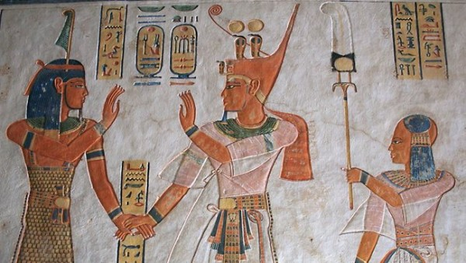

***Цели:****Познакомить детей с жизнью Древних Египтян, их культурой и обычаями. Воспитывать интерес к культуре другой страны. Расширять кругозор детей.****Задачи:*** *- Познакомить детей с цивилизацией Древнего Египта в доступной для дошкольников форме.  
- Познакомить с некоторыми географическими понятиями (море, Африка, река Нил, пустыня).  
- Развивать речь, расширять словарный запас (фараон, мумия, египтянин, сфинкс и др.).  
- Развивать образное мышление.  
- Развивать зрительную память.  
- Выявить особенности объемной геометрической фигуры – пирамида.  
- Создать радостную познавательную атмосферу.****Предварительная работа:****рассмотреть с детьми карту мира, выделяя на*

*ней океаны и сушу, а также материк – Африку.*

***Материал и оборудование:*** *- карта мира и картинки с изображением пирамид, фараонов, сфинксов и египетских богов,  
- нарисованная карта сокровищ,  
- опахала,  
- емкость с песком и камни с буквами (П, И, Р, А, М, И, Д, А),  
- 2 больших мяча,  
- 2 емкости с водой,   
- кегли и кочки для лабиринта,  
- бревно и ткань,  
- муляжи фруктов.****Костюмированные герои:*** *- Археолог,  
- Фараон и египетская Царица,  
- Джин,  
- Мумия.*

**Ход развлечения.**

**Воспитатель:**Маленькие дети,  
Ни за что на свете  
Не ходите в Африку,  
В Африку гулять.  
В Африке акулы,  
В Африке гориллы,  
В Африке большие  
Злые крокодилы.  
А знаешь ли ты где находиться Африка?(Показ на карте.)  
В Африке есть крокодил

И живёт он в речке …

**Дети:** Нил!  
**Воспитатель:** Река Нил, самая большая река в Африке. И течет она из центра Африки к морю. (Рассказ сопровождается показом по карте.) Слева от нее пустыня Сахара, где много-много песка, справа – горы. А вокруг нее расположилась древняя страна Египет. Египет называли “даром Нила”. Благодаря реке Нил, земля в Египте была очень плодородной и давала богатый урожай. Там издавна жили люди. Египтяне вовсе не похожи на негров, хотя они были довольно загорелые. Посмотрите. (Показ картинки с изображением египтянина.) Как вы думаете, почему у египтян такая смуглая кожа?  
**Дети:** От солнца, загар.  
**Воспитатель:** Конечно, в Египте очень солнечно и тепло, а простые египтяне носили вот такую одежду, (показ картинки) и поэтому были очень загорелыми людьми. И был у них царь, которого они называли фараон. Фараон носил бело-красную корону и считался самым главным в Египте. (Показ картинки с изображением фараона.) Но, как все древние люди, и фараон, и простые египтяне верили, что существует множество богов, добрых и злых. В Египте каждый бог занимался своим делом и мог превращаться в животное.  
(Каждое название бога, сопровождается показом картинки с его изображением.)   
Для каждого бога отдельно строился храм. Вот такой. (Показ картинки с изображением египетского храма.) Там люди могли молиться богу и приносить ему свои дары. А вход в храм обычно охраняли сфинксы, сделанные из камня. (Показ изображения сфинкса.) У них голова человека, а тело…льва.   
*Воспитатель показывает картинки с изображениями пирамид, Сфинксов, Фараонов и иероглифов и рассказывает детям.*

*В зал входит воспитатель в костюме археолога.*

**Археолог:** Здравствуйте ребята. Я краем уха услышал, как вы разговариваете про чудесную, таинственную и древнюю страну- Египет. Моя профессия Археолог, я занимаюсь познанием тайн неведомого и забытого.   
И сегодня я хочу пригласить вас отправиться со мной в настоящее путешествие по Египту и найти настоящие египетские сокровища.   
( Достаёт карту сокровищ, дети читают карту.)  
Но чтобы нам с вами открыть пирамиду с сокровищами нам нужен ключ, готовы? Тогда в путь!  
*(Дети одеваются и выходят на улицу)*. **1 станция: Фараон и Египетская Царица**  
**Царица:** Посмотри, мой Фараон, кто это пожаловал в твои владения.  
Археолог: Здравствуйте, ваше высочество! Это ребята из Оренбургского детского сада №49. Мы отправляемся на поиски сокровищ Фараона, но чтобы нам открыть Египетскую пирамиду нужен ключ. Не сможете ли вы с вашей Царицей помочь нам?  
**Фараон:** Хорошо, поможем вам, но для начала проверим ваши знания о моей великой стране. Знаете ли вы, как называются стражи наших гробниц-пирамид.  
**Дети:** Сфинксы.  
**Царица:** Правильно, величественные Сфинксы охраняют гробницы. И считалось, что сфинксы очень любят загадывать загадки.  
(Царица загадывает загадки об африканских животных)  
В костяном пальто  
Без страха  
Ползёт тихонько … **Черепаха**С длинной шеей  
Выше шкафа

Ну, узнали вы … **Жирафа**

Огромная грива,  
Зубастая пасть.  
К царю на приём  
Не хотите попасть? **Лев**  
Как огромный серый дом  
Хобот длинный, это - … **Слон**  
**Фараон:** Мы - Египтяне были очень умные. Мои подчиненные умели считать не только до 100, но и до тысячи. У них был свой календарь, и они умели писать. Бумагу тогда ещё не изобрели. На реке Нил есть такое растение – папирус. Если его стебли разрезать на полоски и положить их вот так (показывает расположение полос крест на крест), а потом прижать, то они склеятся, и получится папирус, очень похожий на бумагу, на котором и писали древние египтяне.   
Правда, писали мы не буквами, а иероглифами, вот такими. (Показ.) И каждая такая закорючка могла обозначать слово или даже несколько слов.  
Ну, что ж. Давайте проверим, смогут ли ребята начертить египетский иероглиф. Сможете, ребята?  
 ***Игра «Нарисуй иероглиф по памяти»****(Детям раздаются листочки и карандаши, показывается иероглиф. Дети запоминают и рисуют по памяти. Затем самопроверка по образцу.)* **Фараон**: Не плохо, не плохо. Думаю в мое время вы могли бы быть приближенными к храму Фараона и моему окружению. Египетские иероглифы вы освоили, а сейчас проверим, как вы знаете письменность своего государства.   
 ***Игра «Собери слово»***  
*(Перед детьми ставится емкость с песком, в которой закопаны камни. На каждом камне написано по одной букве, дети должны найти все камни и составить слово «ПИРАМИДА»)*. **Царица:** Не плохие знания показывают ваши дети, думаю вы достигните

своей цели. Мы в свою очередь рады исполнит своё обещание, и предоставить вам деталь ключа, с помощью которого вы сможете открыть гробницу Фараона.  
*(Отдает детям часть ключа)*. **Фараон:** Счастливого пути, юные умы, не забывайте меня и мою Царицу.  
**Археолог**: Ну что, ребята, вот у нас и появилась первая деталь, нужно отправляться дальше, давайте достанем карту и посмотрим, куда нам нужно идти. Правильно, впереди пустыня и там нас ожидает Джин. В путь!  
(Отправляются дальше)  
***2 станция: ДЖИН*** *На площадке из песка стоит лампа.* **Археолог:** Ребята, кто знает, что нужно сделать с лампой, чтобы появился Джин? Правильно, мы должны потереть её.   
(Дети трут лампу, звучит волшебная музыка, появляется Джин).  
**Джин:** О, алмазы моей души, о яхонты моего сердца, спасители, избавители.. Сколько долгих веков томился я в этом сосуде, сколько стран и континентов удалось увидеть мне. Но, о боже, это не моя родная пустыня, где я? Куда я попал? И кто избавил меня от заточения.  
**Археолог:** Здравствуй, Джин. Попал ты в Оренбург детский сад №49, а это дети, наши воспитанники. Мы отправились на поиски настоящих сокровищ Египетского Фараона. Нам нужно отыскать пирамиду, которую охраняет мумия и собрать недостающие детали ключа, чтобы её открыть. Не сможешь ли ты великодушно помочь нам в этом?  
**Джин**: О, яхонтовые мои, за то, что вы меня избавили от заточения я готов исполнить любое ваше желание. Но то что вы просите, это очень высокая цена.  
**Археолог:** Ты должен нам помочь, а то засунем тебя обратно в лампу на сотню лет.  
**Джин:** Ну ладно, хорошо. Но для этого вы должны выполнить несколько

моих заданий.

**Археолог**: Конечно, наши ребята легко с ними справятся.  
**Джин:** Итак, вы попали в жаркую, знойную пустыню. И чтобы не погибнуть от жажды, вам нужно запастись водой. Первый наш конкурс.  
***«Источник жизни»***  
*(Каждый участник должен добежать до источника, набрать в стакан воды, пробежать по следам, пройти по тропе, и вылить ее в свое ведерко.)***Джин**: Вы успешно справились с заданием, сумели запастись водой, которая так необходима в пустыне. Но я предлагаю команде продолжить свой путь.  
 ***«Погоня»***  
Посмотрите, на песке, под жарким солнцем лежит, извиваясь, кобра, которая очень ядовитая. Вам нужно сесть на мячи и проскакать, не задев ее.  
Дети начинают по очереди выполнять задание.  
***«Волшебный лабиринт»***  
*(Лабиринт нарисован на асфальте, с препятствиями, дети должны его преодолеть)*. **Джин**: О, яхонтовые мои, я ни на минуту не сомневался в том, что вы справитесь со столь сложными испытаниями. Я помогу вам в ваших нелёгких поисках. Отправляйтесь вон в ту сторону (показывает на главные ворота) там вы увидите великую пирамиду, стережет ту пирамиду мумия Фараона, но вы её не бойтесь, она очень древняя и миролюбивая. Вот вам недостающая часть вашего ключа. Желаю успехов вам, о бриллианты моей души. (Уходит).  
**Археолог**: Ну что же мои юные путешественники, мы уже близки к победе, так как две детали ключа у нас уже есть. Осталось найти последнюю деталь! В путь!  
*(Проходят через главные ворота на задний двор детского сада)*  
***3 станция: Мумия Фараона***  
(Из палок и ткани на земле сооружена пирамида, рядом с ней стоит мумия, как только дети подходят ближе мумия пугается и прячется)  
**Археолог:** Ребята, кажется мы дошли до места, смотрите вот пирамида. А

вот и её страж - Мумия, только она какая-то пугливая. Уважаемая Мумия, не бойтесь нас, мы вас не обидим. Нам нужна ваша помощь.   
Мумия потихоньку выходит из-за пирамиды.  
**Археолог:** Не бойся нас пожалуйста, мы с ребятами отправились на поиски сокровищ Фараона, и нам нужно попасть в вашу пирамиду. Но для этого у нас не хватает последней детали ключа.   
(Последняя деталь, висит у Мумии на шее)  
Мумия встает перед пирамидой и загораживает ребятам вход в неё. Этим она дает понять, что не пропустит их внутрь пирамиды.  
**Археолог:** Ребята смотрите, Мумия никак не хочет пускать нас в пирамиду, мы должны что-то придумать. (Думает)   
Придумал, наша Мумия очень древняя и за много лет одиночества, наверное, очень заскучала по веселью. Давайте станцуем для мумии веселый танец, но танец будет особенный. По моей команде вы должны танцевать сначала только на пяточках, затем меняем на носочки и обратно.  
 ***«Танец на пяточках»*** *(Мумия присоединяется к ребятам и веселиться)*  
*Мумия держится за живот и показывает на рот, давая понять, что проголодалась за многие века.* **Археолог**: Ребята, мне кажется Мумия хочет сказать, что она проголодалась! Давайте накормим её!  
Смотрите,я вижу корзину с фруктами, но они находятся на другом берегу реки Нил. А через реку брошено всего одно тоненькое бревно. Как вы думаете, мы справимся, добудем еду для нашей Мумии? Но не забывайте, что в реке Нил водятся огромные и злые крокодилы. Будьте внимательными и не упадите в реку!  
 ***Игра «Нил и крокодилы»*** *( На земле голубая ткань- река. Через неё нужно пройти по бревну. А в реке плавают крокодилы. Дети должны перенести все фрукты с одного берега на*

*другой.)*

**Археолог:** Вот здорово, смотрите, сколько еды мы насобирали для нашей Мумии.   
Подает ей корзинку с едой. Та кланяется, тем самым выражая свою благодарность и глубочайшую признательность.  
**Археолог:** Ну что, понравились ли тебе уважаемая Мумия наши дети? Отдашь ли ты нам недостающую часть ключа.  
Мумия протягивает часть пазла, дети собирают ключ.  
**Археолог:** Вот смотрите уважаемая Мумия, у наших ребят есть ключ от пирамиды Фараона, можем ли мы пройти и открыть её.   
Мумия делает зазывающие жесты руками, давая тем самым понять, что разрешает проходить детям и открыть пирамиду  
Дети подходят к пирамиде, Археолог делает жесты ключом, якобы открывая засов. Раздвигает ткань за которой стоит красивая коробочка с угощениями.   
**Археолог**: Ребята, смотрите, вот они наши долгожданные сокровища, смотрите, да они ещё и съедобные. Ну что же, нам пора отправляться обратно в детский сад. А я буду искать новую карту сокровищ, и мы с вами обязательно ещё куда-нибудь отправимся! Давайте поблагодарим нашу Мумию за помощь.   
*Прощаются и уходят обратно в детский сад под весёлую музыку.*

**«Путешествие в Японию»**

*Развлечение для старших дошкольников*

***Цель:*** *формирование элементарных представлений о традициях Японии.*

***Задачи:***

*Рассказать детям о том, что Земля – наш общий дом, на земле много разных стран.*

*Знакомить детей с культурой чаепития, оригами (закрепить умение работать с бумагой) в стране Японии.*

*Знакомить с японской музыкой и национальной игрой.*

*Воспитывать уважение и интерес к людям разных национальностей, их культуре (в данном случае Япония).*

**Ход развлечения:**

*Под японскую музыку дети входят в зал. На экране видео.*

**Музыкальный руководитель:** Посмотрите, ребята, перед вами глобус, где можно увидеть все страны. Наша планета очень большая, на ней много разных стран. Какие страны вы знаете? В какой стране живем мы? Посмотрите внимательно на карту. Япония находится вот здесь. Это удивительная страна, которую называют Страной Восходящего Солнца. А кто знает, почему ее так называют? Потому что японцы первые видят восход солнца.

*Показ презентации «ЯПОНИЯ».*

**М.Р:** А вы, ребята, хотели бы отправиться в Японию? (Да). Хорошо, сегодня мы отправимся в путешествие на самолете. Расправляем крылья садимся поудобнее и готовимся к полету. Полетели. Приземляемся (садимся на палас).

**М.Р:** Откуда мы прилетели в Японию? Ребята, как вы уже сказали, что вы — россияне, на каком языке вы говорите? Давайте поиграем в игру. Я начну фразу, а вы продолжайте: в России говорят на русском языке,

В Италии?

Во Франции?

В Китае?

В Испании?

В Японии разговаривают на… языке.

Заходит девочка в японском костюме.

**Девочка - Сэй:**

Япония — Страна восходящего солнца.  
Есть у японцев для солнца оконца:  
Утром посмотрит японец в окно —  
И сразу увидит, как всходит оно!

– пасикока – здравствуйте.

Это я поприветствовала вас и сказала – здравствуйте. Поздоровайтесь и вы со мной на японском языке…. ПАСИКОКА.

— Ребята, посмотрите какой красивый наряд у японской девочки Сэй. Эта одежда называется кимоно.

**Девочка - японка:**

В Японии существуют нормы поведения: поклоны. Японцы кланяются в знак приветствия (вместо наших рукопожатий), чтобы выразить уважение другому человеку.

**М.Р:** Поклоны бывают разного вида:

медленный, выражающий полное почтение ,

легкий поклон – небольшой наклон головы.

**М.Р:** Как вы много знаете. Давайте поиграем в игру!

***Игра «Достань хвост дракона»***

**Девочка - японка:**

Я предлагаю вам познакомиться с традициями Японии. Вас ждет чайная церемония.

**М.Р:** Для этого вам нужно переобуться и спуститься на площадку.

*Дети на улицу, подходят к «Чайному домику», их встречает японка.*

**Японка:** Делает поклон и говорит - (пасикока – здравствуйте). Послушайте рассказ о чайной традиции в Японии. Все садятся и ждут хозяина. Перед тем, как выйти к гостям, хозяин моет руки и с поклонном выходит к гостям. Второй этап: гостей угощают рисом. После приема пищи, хозяин приглашает гостей в чайный домик и все ждут чай. Третий этап: чаепитие. Сама хозяйка заваривает чай. А сортов чай в Японии очень много: это и черный, зеленый, белый, и красный – каркадэ.Вы мои гости, и я вас угощаю чаем.

*Дальше М.Р. и девочка – японка приглашают детей в следующую веранду, где их встречает дзюдоист.*

*Дзюдоист приветствует детей поклоном и говорит -пасикока – здравствуйте.*

В Японии существует самая старая школа дзюдо. Мой костюм называется -

Кэйкоги – костюм, он состоит из рубахи и свободных штанов, надевается при занятиях японскими боевыми искусствами – дзюдо и т.д. Цель дзюдо - улучшить себя, чтоб принести пользу окружающему миру». Я покажу вам несколько приемов дзюдо, вы готовы? (дети повторяют по показу взрослого).

*Дальше М.Р. и девочка – японка приглашают детей в следующую веранду, где их встречает принцесса Оригами.*

**Принцесса Оригами:**

Я познакомиться сегодня с вами рада,

Зовут меня принцесса Оригами.

Оригами по - японски означает «сложенная бумага». Это древне искусство складывания фигурок из бумаги. Я научу вас этому искусству, мы все вместе сделаем бумажную фигурку. (все вместе делают кораблик).

**Девочка – японка:** Японцы любят играть в игру «ГРАБЛИ»

Давайте и мы сыграем с вами в эту игру. *(Все выходят на площадку перед зданием д/с).*

**М.Р.** Самый популярный новогодний аксессуар в Японии — грабли. Каждый японец считает, что иметь их необходимо, чтобы на Новый год было, чем загребать счастье. Чем больше грабли украшены, тем больше фортуна будет благосклонна к их владельцу.

Поделимся на 3 команды, которым необходимо как можно быстрее украсить грабли из подручных материалов, которые предлагаются в мешке (детские наклейки, цветная бумага, маркеры, воздушные шары, скотч, ленты, детские игрушки и т.д.).

— Вот этими граблями мы будем загребать счастье.

**М.Р.** *обращается к девочке – японке.*

Спасибо тебе большое Сэй за такое интересное путешествие.

Ребята, как называется национальный женский костюм?

С какой церемонией мы познакомились?

С каким боевым искусством мы познакомились?

Как называется искусство – сложение бумаги?

Сэй для нас приготовила еще один сюрприз. Мы кушаем еду ложками, а в Японии едят бамбуковыми палочками. И мы сейчас второй завтрак будем кушать бамбуковыми палочками.

*Все дети заходят в свои группы.*

**«Путешествие на мандариновый остров»**

*Летний праздник*

***Цель****: активный отдых детей.*

***Задачи****: разнообразить формы творческой, игровой, двигательной активности детей. Формировать и сплачивать детский коллектив через совместную игровую деятельность.*

**Ход праздника:**

**Ведущий:**

Друзья, давайте улыбнемся!

И августовским теплым днем

Свой праздник радостный начнем!

Отчего так много света?

Отчего вдруг так тепло?

От того что это лето,

В детский садик к нам пришло!

**Ведущий:** Поэтому случаю, мы сейчас все вместе, дружно крикнем **УРА!**

**Все: УРА!**

**Ведущий:**

Молодцы! А теперь – потопаем!

А теперь – похлопаем!

А теперь – похохочем!

Ну, вижу, вы ребята дружные.

А, скажите, вы любите фрукты? А какие вы любите фрукты?

Может нам отправиться на мандариновый остров? Вы готовы?

На чем можно отправиться в путешествие?

**Дети**: На поезде, пешком, на самолете. Все обыграть).

Сегодня мы отправимся в морское путешествие, на корабле. Я буду капитаном. Сейчас и узнаем, понимаете ли вы Корабельные команды:

**1. Экипаж – одна семья** (по кругу за руки)

**Право руля!** (все должны повернуться направо и продолжать идти)

**Лево руля!** (все поворачиваются налево и продолжают идти)

**Нос!** (круг танцующих сужается, сходиться к центру)

**Корма!** (круг наоборот, расширяется)

**Поднять паруса!** (все поднимают руки вверх, продолжая идти)

**Драит палубу!** (все начинают тереть ногой по полу)

**Адмирал на борту**! (все встают по стойке «смирно» и отдают честь)

**2. Конкурс «Заправка»**

Заправка баков корабля происходит следующим образом: боцманы из одной емкости танкера «закачивают топливо», при помощи пластикового стаканчика выливают в большую емкость (ведро). (Дети строятся в две колоны и по очереди берут пластиковой стаканчик, из емкости набирают воду, бегут до другой емкости и выливают воду. Бегут к своей команде, отдает стаканчик и встает последний в колону).

**Капитан**: Топливо залито, можно в путь, но мало ли неизвестностей впереди надо бы прочистить двигатели.

**3. Конкурс «Прочистка двигателей».** В топливо попали воздух и вода, образовалось много пузырей, их нужно убрать. (Дети встают в две колоны и дуют мыльные пузыри).

**Капитан:** Двигатели в порядке, работают как часы, но почему не можем сдвинуться с места. Да мы же забыли поднять якорь!

**4. Конкурс «Поднять якорь».** На палочку прикрепляется шнур, длиной 2м, на втором конце привязывается небольшой груз (якорь, нужно как можно быстрее скрутить шнур и поднять якорь. В конкурсе участвуют два желающих матроса).

**Капитан:** А теперь отправляемся в путешествие.

Прекрасно плыл наш корабль, но в море промышляют пираты, и нашему кораблю предстоит принять морской бой. Старшему матросу предстоит спасти своих товарищей.

**5. Игра «Буксир» с обручем.** (В конкурсе участвуют две команды, старший матрос забирает в обруч игрока и быстрым шагом перемещаются на остров.

Затем старший матрос бежит за следующим игроком и вместе с ним перемещается на остров. И так до тех пор, пока старший матрос не перемести всех своих игроков на остров).

**Капитан:** А теперь, вам зарядка для ума:

Загадки не простые, загадки морские.

**Загадки:**

Чтобы сильная волна корабль сдвинуть не могла

За борт быстро цепь бросаем, в воду груз тот опускаем (якорь)

Чтоб увидеть мне в дали пароходы, корабли,

В него быстро погляжу, всей команде расскажу (бинокль)

**Капитан:** (смотрит в бинокль): Прямо по курсу остров Чунга–чанга!

**Дети:** УРА?

**Капитан**: к высадке все готовы? Ну что ж, выходим. Что-то здесь нас никто не встречает. Никого нет. Одни только птицы. Тихо. Надо быть очень осторожными. Стоим все на своих местах. Похоже здесь какая-то тайна!

Капитан находит шляпу. (Звучит музыка из фильма «Пираты Карибского моря»).

**Капитан**: Да здесь какая-то шляпа, видно пиратская (поднимает).

**Флинт:** Йо-хо-хо! Карамба! Чувствует мое пиратское чутье, что мы не просто так здесь оказались! А вы кто такие?

**Джек:** Ну что ж, вас приветствует самый смелый, быстрый и отважный пират Джек – воробей! А это мой отважный друг мистер Флинт! А вы, почему здесь, какие все красивые, нарядные? Наверное, вражеский корабль атаковали? Нет! А что тогда? *(Ребята говорят, что у них летний праздник).*

**Флинт:** Так-так-так, ребята, меня посетила замечательная идея! Раз сегодня у вас праздник, тогда я вам предлагаю вкусненько покушать. Зажарим этого пухленького мальчонку.

**Капитан:** Что вы? Давайте лучше рыбки наловим. Мы тоже изрядно проголодались.

**Джек:** Мы с Флинтом были на рыбалке, но рыбы не поймали. Помогите нам ребята пожалуйста. (дети делятся на две команды, два обруча, в них рыбки. У детей удочки. Дети ловят рыбок, по одной, и складывают их в ведерко, затем удочку передают следующему участнику эстафеты).

**Джек**: Молодцы! Много рыбы поймали! Хорошая уха получиться (гладит себя по животу) Ну что, сила прибавилась? Покажите, какие вы сильные.

**6. Игра «Перетягивание каната»**

**Флинт:** Карамба, Джек! Это смелые и дружные ребята. Можно начинать.

**Флинт:** Ну, не знаю, а если все же злой Бармалей захватит наш корабль и посадит в мешок всю команду, что мы будем делать?

**Джек:** А вот так! (Эстафета «прыжки в мешках»).

**Джек:** на нашем острове живут разные животные, отгадайте про них загадки-

путаницы!

В чаще голову задрав,

Воет с голоду?

**Флинт:** Жираф

**Дети**:( Волк)

**Джек:** Кто в малине знает толк

Косолапый, бурый?

**Флинт:** Волк

**Дети:** Медведь

**Джек:** Дочерей и сыновей

Учит хрюкать

**Флинт:** Муравей

**Дети:** Свинья.

**Джек:** С пальмы вниз, на пальму снова

Ловко прыгает?

**Флинт**: Корова.

**Дети:** Обезьяна.

**Флинт**: Смотри Джек, нем не удалось запутать ребят, они отгадали все веселые загадки.

**Джек:** Я думаю испытаний на сегодня хватит! Все ребята зачислены в нашу пиратскую команду! Теперь нужно произнести пиратскую клятву!

**Флинт**: Поднимаем якоря,

Отправляемся в моря! Мы бесстрашные ребята.

**Дети**: Потому что мы пираты!

**Флинт**: В море грозная волна, ураганы и шторма, ну а мы плывем куда-то.

**Дети:** Потому что мы пираты!

**Флинт:** Всех зверушек нам милей обитателей морей: осьминог, дельфины, скаты,

**Дети:** Потому что мы пираты!

**Джек:** Наточили мы ножи, кто не спрятался – дрожи! Только мы не виноваты

**Дети:** Потому что мы пираты!

**Флинт**: Прямо к острову плывем, там сокровища найдем! Заживем, друзья, богато.

**Дети**: Потому что мы пираты!

Флинт: Приготовили свои пистолеты и покажите, какие вы грозные пираты.

В небо стреляй! (дети стреляют из водных пистолетов)

**Джек**: Приборы показывают, что мы проплываем рядом с островом.

*(Дети отвечают, что увидели пальму).*

Капитан смотрит в бинокль. Ой, как здорово! Мы приплыли на мандариновый остров.

**Флинт**: На этом острове зарыт клад, ребята, помогите найти карту с сокровищами *(дети ищут и находят конверт с запиской).*

«Если хотите найти сокровища, выполните задание, поиграйте в игру «Мартышки» (дети играют в игру)

**Флинт**: Давайте, вы тоже, как я превратитесь в обезьянок.

И так, начали! *Звучит музыка.*

Мы- веселые мартышки, мы играем громко слишком,

Мы в ладоши хлопаем. Мы ногами топаем.

Надуваем щечки. Скачем на носочках.

И друг другу даже язычки покажем.

Дружно прыгнем к потолку.

Пальчик поднесем к виску.

Оттопырим ушки, хвостик на макушке.

Шире рот откроем, гримасу всем состроим

Как скажу я цифру три – все с гримасами – замри!

Раз! Два! Три!

**Флинт**: Молодцы! Похлопали себе. Настоящие обезьянки.

**Капитан**: Ребята, а вот еще одна записка «Встали дружно, друг за другом. Пять шагов идем вперед, три налево, два направо. Покружись вокруг себя. Два прыжка вперед и поворот, вот и приз тебя тут ждет!»

Получайте угощение *(Детям раздают угощение).*

*В конце праздника дети и герои танцуют (Песня «Страна чудес»)*